Профсоюз работников народного образования и науки
Российской Федерации

ЦЕНТРАЛЬНЫЙ СОВЕТ



ИНФОРМАЦИОННЫЙ БЮЛЛЕТЕНЬ № 8

АТТЕСТАЦИЯ ПЕДАГОГИЧЕСКИХ РАБОТНИКОВ ОРГАНИЗАЦИЙ, ОСУЩЕСТВЛЯЮЩИХ ОБРАЗОВАТЕЛЬНУЮ ДЕЯТЕЛЬНОСТЬ
(Продолжение)

НОРМАТИВНЫЕ ПРАВОВЫЕ АКТЫ,
РАЗЪЯСНЕНИЯ
ПО ПРИМЕНЕНИЮ ПОРЯДКА ПРОВЕДЕНИЯ АТТЕСТАЦИИ
ПЕДАГОГИЧЕСКИХ РАБОТНИКОВ ОРГАНИЗАЦИЙ,
ОСУЩЕСТВЛЯЮЩИХ ОБРАЗОВАТЕЛЬНУЮ ДЕЯТЕЛЬНОСТЬ
(ОТВЕТЫ НА ВОПРОСЫ),
ПЕРЕПИСКА ПО ВОПРОСАМ АТТЕСТАЦИИ

Москва, декабрь 2014 г.

Предисловие

Уважаемые коллеги!

Настоящий сборник продолжает тематику Информационного сборника № 6, подготовленного в июне 2014 г. в связи с утверждением нового порядка аттестации и введением в действие приказа Министерства образования и науки Российской Федерации от 7 апреля 2014 г. № 276 «Об утверждении порядка проведения аттестации педагогических работников организаций, осуществляющих образовательную деятельность», зарегистрированного Минюстом России 23 мая 2014 г., регистрационный № 32408 (далее – Порядок аттестации) (размещен на сайте Профсоюза http://www.eseur.ru/, в рубрике «Библиотека» по теме «Информационные сборники».
Настоящий тематический информационно-методический сборник содержит указанный выше приказ, Разъяснения по применению порядка проведения аттестации педагогических работников организаций, осуществляющих образовательную деятельность, совместно подготовленные Департаментом государственной политики в сфере общего образования Министерства образования и науки Российской Федерации и Профсоюзом работников народного образования и науки Российской Федерации (совместное письмо № 08-1933/505 от 03 декабря 2014 года за подписью Директора Департамента А.В.Зыряновой и Заместителя Председателя Профсоюза Т.В.Куприяновой), направленные в адрес органов государственной власти субъектов Российской Федерации, осуществляющих государственное управление в сфере образования и региональных (межрегиональных) организаций Профсоюза работников народного образования и науки Российской Федерации в виде ответов на вопросы в целях единообразного применения Порядка аттестации. Кроме того, сборник содержит переписку по вопросам аттестации.

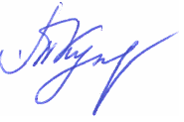
Заместитель Председателя Профсоюза Т.В.Куприянова

__________________________________________________________________
Сборник подготовлен в отделе по вопросам общего образования. Составитель сборника: эксперт В.Н. Понкратова.
С О Д Е Р Ж А Н И Е
Стр.

Предисловие ………………………………………………………………. | 2
Приказ Министерства образования и науки Российской Федерации от 7 апреля 2014 г. № 276 "Об утверждении Порядка проведения аттестации педагогических работников организаций, осуществляющих образовательную деятельность"…………………….  Порядок проведения аттестации педагогических работников организаций, осуществляющих образовательную деятельность……. | 4
Письмо Департамента государственной политики в сфере общего образования Министерства образования и науки Российской Федерации и Профсоюзом работников народного образования и науки Российской Федерации | 13
Разъяснения по применению Порядка проведения аттестации педагогических работников организаций, осуществляющих образовательную деятельность | 14
Письмо Минобрнауки России от 30 сентября 2014 г. № 08-1519 (ответ на запрос одного из органов государственной власти субъекта РФ, осуществляющего управление в сфере образования по вопросу о праве прохождения аттестации по должности педагогического работника, замещаемой наряду с основной должностью руководителя образовательного учреждения) | 47
Сопроводительное письмо Общероссийского профсоюза образования 5 сентября 2014 г. № 365 | 51
Обращение Общероссийского профсоюза образования в адрес Рособрнадзора от 14 июля 2014 г. № 293 | 53
Ответ Рособрнадзора на обращение Общероссийского профсоюза образования от 11 августа 2014 г. № 01-58-420/05-5589 | 56

Приказ Министерства образования и науки РФ от 7 апреля 2014 г. № 276 "Об утверждении Порядка проведения аттестации педагогических работников организаций, осуществляющих образовательную деятельность"

В соответствии с частью 4 статьи 49 Федерального закона от 29 декабря 2012 г. № 273-ФЗ "Об образовании в Российской Федерации" (Собрание законодательства Российской Федерации, 2012, № 53, ст. 7598; 2013, № 19, ст. 2326; № 23, ст. 2878; № 27, ст. 3462; № 30, ст. 4036; № 48, ст. 6165; 2014, № 6, ст. 562, ст. 566) и подпунктом 5.2.28 Положения о Министерстве образования и науки Российской Федерации, утвержденного постановлением Правительства Российской Федерации от 3 июня 2013 г. № 466 (Собрание законодательства Российской Федерации, 2013, № 23, ст. 2923; № 33, ст. 4386; № 37, ст. 4702; 2014, № 2, ст. 126; № 6, ст. 582), приказываю:
1. Утвердить по согласованию с Министерством труда и социальной защиты Российской Федерации прилагаемый Порядок проведения аттестации педагогических работников организаций, осуществляющих образовательную деятельность.
2. Установить, что квалификационные категории, установленные педагогическим работникам государственных и муниципальных образовательных учреждений до утверждения Порядка, указанного в пункте 1 настоящего приказа, сохраняются в течение срока, на который они были установлены.
3. Признать утратившим силу приказ Министерства образования и науки Российской Федерации от 24 марта 2010 г. № 209 "О Порядке аттестации педагогических работников государственных и муниципальных образовательных учреждений" (зарегистрирован Министерством юстиции Российской Федерации 26 апреля 2010 г., регистрационный № 16999).

Министр Д.В. Ливанов

Зарегистрировано в Минюсте РФ 23 мая 2014 г.
Регистрационный № 32408
Приложение
Порядок
проведения аттестации педагогических работников организаций, осуществляющих образовательную деятельность
(утв. приказом Министерства образования и науки РФ от 7 апреля 2014 г. № 276)

I. Общие положения

1. Порядок проведения аттестации педагогических работников организаций, осуществляющих образовательную деятельность (далее - организация), определяет правила, основные задачи и принципы проведения аттестации педагогических работников организаций.
Настоящий Порядок применяется к педагогическим работникам организаций, замещающим должности, поименованные в подразделе 2 раздела I номенклатуры должностей педагогических работников организаций, осуществляющих образовательную деятельность, должностей руководителей образовательных организаций, утвержденной постановлением Правительства Российской Федерации от 8 августа 2013 г. № 678 (Собрание законодательства Российской Федерации, 2013, № 33, ст. 4381), в том числе в случаях, когда замещение должностей осуществляется по совместительству в той же или иной организации, а также путем совмещения должностей наряду с работой в той же организации, определенной трудовым договором (далее - педагогические работники).
2. Аттестация педагогических работников проводится в целях подтверждения соответствия педагогических работников занимаемым ими должностям на основе оценки их профессиональной деятельности и по желанию педагогических работников (за исключением педагогических работников из числа профессорско-преподавательского состава) в целях установления квалификационной категории*(1).
3. Основными задачами проведения аттестации являются:
стимулирование целенаправленного, непрерывного повышения уровня квалификации педагогических работников, их методологической культуры, профессионального и личностного роста;
определение необходимости повышения квалификации педагогических работников;
повышение эффективности и качества педагогической деятельности;
выявление перспектив использования потенциальных возможностей педагогических работников;
учёт требований федеральных государственных образовательных стандартов к кадровым условиям реализации образовательных программ при формировании кадрового состава организаций;
обеспечение дифференциации размеров оплаты труда педагогических работников с учетом установленной квалификационной категории и объема их преподавательской (педагогической) работы.
4. Основными принципами проведения аттестации являются коллегиальность, гласность, открытость, обеспечивающие объективное отношение к педагогическим работникам, недопустимость дискриминации при проведении аттестации.

II. Аттестация педагогических работников в целях подтверждения соответствия занимаемой должности

5. Аттестация педагогических работников в целях подтверждения соответствия педагогических работников занимаемым ими должностям проводится один раз в пять лет на основе оценки их профессиональной деятельности аттестационными комиссиями, самостоятельно формируемыми организациями (далее - аттестационная комиссия организации)*(2).
6. Аттестационная комиссия организации создается распорядительным актом работодателя в составе председателя комиссии, заместителя председателя, секретаря и членов комиссии.
7. В состав аттестационной комиссии организации в обязательном порядке включается представитель выборного органа соответствующей первичной профсоюзной организации (при наличии такого органа).
8. Аттестация педагогических работников проводится в соответствии с распорядительным актом работодателя.
9. Работодатель знакомит педагогических работников с распорядительным актом, содержащим список работников организации, подлежащих аттестации, график проведения аттестации, под роспись не менее чем за 30 календарных дней до дня проведения их аттестации по графику.
10. Для проведения аттестации на каждого педагогического работника работодатель вносит в аттестационную комиссию организации представление.
11. В представлении содержатся следующие сведения о педагогическом работнике:
а) фамилия, имя, отчество (при наличии);
б) наименование должности на дату проведения аттестации;
в) дата заключения по этой должности трудового договора;
г) уровень образования и (или) квалификации по специальности или направлению подготовки;
д) информация о получении дополнительного профессионального образования по профилю педагогической деятельности;
е) результаты предыдущих аттестаций (в случае их проведения);
ж) мотивированная всесторонняя и объективная оценка профессиональных, деловых качеств, результатов профессиональной деятельности педагогического работника по выполнению трудовых обязанностей, возложенных на него трудовым договором.
12. Работодатель знакомит педагогического работника с представлением под роспись не позднее, чем за 30 календарных дней до дня проведения аттестации. После ознакомления с представлением педагогический работник по желанию может представить в аттестационную комиссию организации дополнительные сведения, характеризующие его профессиональную деятельность за период с даты предыдущей аттестации (при первичной аттестации - с даты поступления на работу).
При отказе педагогического работника от ознакомления с представлением составляется акт, который подписывается работодателем и лицами (не менее двух), в присутствии которых составлен акт.
13. Аттестация проводится на заседании аттестационной комиссии организации с участием педагогического работника.
Заседание аттестационной комиссии организации считается правомочным, если на нём присутствуют не менее двух третей от общего числа членов аттестационной комиссии организации.
В случае отсутствия педагогического работника в день проведения аттестации на заседании аттестационной комиссии организации по уважительным причинам, его аттестация переносится на другую дату, и в график аттестации вносятся соответствующие изменения, о чем работодатель знакомит работника под роспись не менее чем за 30 календарных дней до новой даты проведения его аттестации.
При неявке педагогического работника на заседание аттестационной комиссии организации без уважительной причины аттестационная комиссия организации проводит аттестацию в его отсутствие.
14. Аттестационная комиссия организации рассматривает представление, дополнительные сведения, представленные самим педагогическим работником, характеризующие его профессиональную деятельность (в случае их представления).
15. По результатам аттестации педагогического работника аттестационная комиссия организации принимает одно из следующих решений:
соответствует занимаемой должности (указывается должность педагогического работника);
не соответствует занимаемой должности (указывается должность педагогического работника).
16. Решение принимается аттестационной комиссией организации в отсутствие аттестуемого педагогического работника открытым голосованием большинством голосов членов аттестационной комиссии организации, присутствующих на заседании.
При прохождении аттестации педагогический работник, являющийся членом аттестационной комиссии организации, не участвует в голосовании по своей кандидатуре.
17. В случаях, когда не менее половины членов аттестационной комиссии организации, присутствующих на заседании, проголосовали за решение о соответствии работника занимаемой должности, педагогический работник признается соответствующим занимаемой должности.
18. Результаты аттестации педагогического работника, непосредственно присутствующего на заседании аттестационной комиссии организации, сообщаются ему после подведения итогов голосования.
19. Результаты аттестации педагогических работников заносятся в протокол, подписываемый председателем, заместителем председателя, секретарем и членами аттестационной комиссии организации, присутствовавшими на заседании, который хранится с представлениями, дополнительными сведениями, представленными самими педагогическими работниками, характеризующими их профессиональную деятельность (в случае их наличия), у работодателя.
20. На педагогического работника, прошедшего аттестацию, не позднее двух рабочих дней со дня ее проведения секретарем аттестационной комиссии организации составляется выписка из протокола, содержащая сведения о фамилии, имени, отчестве (при наличии) аттестуемого, наименовании его должности, дате заседания аттестационной комиссии организации, результатах голосования, о принятом аттестационной комиссией организации решении. Работодатель знакомит педагогического работника с выпиской из протокола под роспись в течение трех рабочих дней после ее составления. Выписка из протокола хранится в личном деле педагогического работника.
21. Результаты аттестации в целях подтверждения соответствия педагогических работников занимаемым ими должностям на основе оценки и профессиональной деятельности педагогический работник вправе обжаловать в соответствии с законодательством Российской Федерации.
22. Аттестацию в целях подтверждения соответствия занимаемой должности не проходят следующие педагогические работники:
а) педагогические работники, имеющие квалификационные категории;
б) проработавшие в занимаемой должности менее двух лет в организации, в которой проводится аттестация;
в) беременные женщины;
г) женщины, находящиеся в отпуске по беременности и родам;
д) лица, находящиеся в отпуске по уходу за ребенком до достижения им возраста трех лет;
е) отсутствовавшие на рабочем месте более четырех месяцев подряд в связи с заболеванием.
Аттестация педагогических работников, предусмотренных подпунктами "г" и "д" настоящего пункта, возможна не ранее чем через два года после их выхода из указанных отпусков.
Аттестация педагогических работников, предусмотренных подпунктом "е" настоящего пункта, возможна не ранее чем через год после их выхода на работу.
23. Аттестационные комиссии организаций дают рекомендации работодателю о возможности назначения на соответствующие должности педагогических работников лиц, не имеющих специальной подготовки или стажа работы, установленных в разделе "Требования к квалификации" раздела "Квалификационные характеристики должностей работников образования" Единого квалификационного справочника должностей руководителей, специалистов и служащих*(3) и (или) профессиональными стандартами, но обладающих достаточным практическим опытом и компетентностью, выполняющих качественно и в полном объеме возложенные на них должностные обязанности.

III. Аттестация педагогических работников в целях установления квалификационной категории

24. Аттестация педагогических работников в целях установления квалификационной категории проводится по их желанию.
По результатам аттестации педагогическим работникам устанавливается первая или высшая квалификационная категория.
Квалификационная категория устанавливается сроком на 5 лет. Срок действия квалификационной категории продлению не подлежит.
25. Аттестация педагогических работников организаций, находящихся в ведении федеральных органов исполнительной власти, осуществляется аттестационными комиссиями, формируемыми федеральными органами исполнительной власти, в ведении которых эти организации находятся, a в отношении педагогических работников организаций, находящихся в ведении субъекта Российской Федерации, педагогических работников муниципальных и частных организаций, проведение данной аттестации осуществляется аттестационными комиссиями, формируемыми уполномоченными органами государственной власти субъектов Российской Федерации (далее - аттестационные комиссии)*(4).
26. При формировании аттестационных комиссий определяются их составы, регламент работы, а также условия привлечения специалистов для осуществления всестороннего анализа профессиональной деятельности педагогических работников.
В состав аттестационных комиссий включается представитель соответствующего профессионального союза.
27. Аттестация педагогических работников проводится на основании их заявлений, подаваемых непосредственно в аттестационную комиссию, либо направляемых педагогическими работниками в адрес аттестационной комиссии по почте письмом с уведомлением о вручении или с уведомлением в форме электронного документа с использованием информационно-телекоммуникационных сетей общего пользования, в том числе сети "Интернет".
28. В заявлении о проведении аттестации педагогические работники указывают квалификационные категории и должности, по которым они желают пройти аттестацию.
29. Заявления о проведении аттестации подаются педагогическими работниками независимо от продолжительности работы в организации, в том числе в период нахождения в отпуске по уходу за ребенком.
30. Заявления о проведении аттестации в целях установления высшей квалификационной категории по должности, по которой аттестация будет проводиться впервые, подаются педагогическими работниками не ранее чем через два года после установления по этой должности первой квалификационной категории.
31. Истечение срока действия высшей квалификационной категории не ограничивает право педагогического работника впоследствии обращаться в аттестационную комиссию с заявлением о проведении его аттестации в целях установления высшей квалификационной категории по той же должности.
32. Заявления педагогических работников о проведении аттестации рассматриваются аттестационными комиссиями в срок не более 30 календарных дней со дня их получения, в течение которого:
а) определяется конкретный срок проведения аттестации для каждого педагогического работника индивидуально с учетом срока действия ранее установленной квалификационной категории;
б) осуществляется письменное уведомление педагогических работников о сроке и месте проведения их аттестации.
33. Продолжительность аттестации для каждого педагогического работника от начала её проведения и до принятия решения аттестационной комиссией составляет не более 60 календарных дней.
34. Заседание аттестационной комиссии считается правомочным, если на нем присутствуют не менее двух третей от общего числа ее членов.
35. Педагогический работник имеет право лично присутствовать при его аттестации на заседании аттестационной комиссии. При неявке педагогического работника на заседание аттестационной комиссии аттестация проводится в его отсутствие.
36. Первая квалификационная категория педагогическим работникам устанавливается на основе:
стабильных положительных результатов освоения обучающимися образовательных программ по итогам мониторингов, проводимых организацией;
стабильных положительных результатов освоения обучающимися образовательных программ по итогам мониторинга системы образования, проводимого в порядке, установленном постановлением Правительства Российской Федерации от 5 августа 2013 г. № 662*(5);
выявления развития у обучающихся способностей к научной (интеллектуальной), творческой, физкультурно-спортивной деятельности;
личного вклада в повышение качества образования, совершенствования методов обучения и воспитания, транслирования в педагогических коллективах опыта практических результатов своей профессиональной деятельности, активного участия в работе методических объединений педагогических работников организации.
37. Высшая квалификационная категория педагогическим работникам устанавливается на основе:
достижения обучающимися положительной динамики результатов освоения образовательных программ по итогам мониторингов, проводимых организацией;
достижения обучающимися положительных результатов освоения образовательных программ по итогам мониторинга системы образования, проводимого в порядке, установленном постановлением Правительства Российской Федерации от 5 августа 2013 г. № 662*(5);
выявления и развития способностей обучающихся к научной (интеллектуальной), творческой, физкультурно-спортивной деятельности, а также их участия в олимпиадах, конкурсах, фестивалях, соревнованиях;
личного вклада в повышение качества образования, совершенствования методов обучения и воспитания, и продуктивного использования новых образовательных технологий, транслирования в педагогических коллективах опыта практических результатов своей профессиональной деятельности, в том числе экспериментальной и инновационной;
активного участия в работе методических объединений педагогических работников организаций, в разработке программно-методического сопровождения образовательного процесса, профессиональных конкурсах.
38. Оценка профессиональной деятельности педагогических работников в целях установления квалификационной категории осуществляется аттестационной комиссией на основе результатов их работы, предусмотренных пунктами 36 и 37 настоящего Порядка, при условии, что их деятельность связана с соответствующими направлениями работы.
39. По результатам аттестации аттестационная комиссия принимает одно из следующих решений:
установить первую (высшую) квалификационную категорию (указывается должность педагогического работника, по которой устанавливается квалификационная категория);
отказать в установлении первой (высшей) квалификационной категории (указывается должность, по которой педагогическому работнику отказывается в установлении квалификационной категории).
40. Решение аттестационной комиссией принимается в отсутствие аттестуемого педагогического работника открытым голосованием большинством голосов присутствующих на заседании членов аттестационной комиссии. При равенстве голосов аттестационная комиссия принимает решение об установлении первой (высшей) квалификационной категории.
При прохождении аттестации педагогический работник, являющийся членом аттестационной комиссии, не участвует в голосовании по своей кандидатуре.
Результаты аттестации педагогического работника, непосредственно присутствующего на заседании аттестационной комиссии, сообщаются ему после подведения итогов голосования.
41. Решение аттестационной комиссии оформляется протоколом, который подписывается председателем, заместителем председателя, секретарем и членами аттестационной комиссии, принимавшими участие в голосовании.
Решение аттестационной комиссии вступает в силу со дня его вынесения.
42. При принятии в отношении педагогического работника, имеющего первую квалификационную категорию, решения аттестационной комиссии об отказе в установлении высшей квалификационной категории, за ним сохраняется первая квалификационная категория до истечения срока ее действия.
43. Педагогические работники, которым при проведении аттестации отказано в установлении квалификационной категории, обращаются по их желанию в аттестационную комиссию с заявлением о проведении аттестации на ту же квалификационную категорию не ранее чем через год со дня принятия аттестационной комиссией соответствующего решения.
44. На основании решений аттестационных комиссий о результатах аттестации педагогических работников соответствующие федеральные органы исполнительной власти или уполномоченные органы государственной власти субъектов Российской Федерации издают распорядительные акты об установлении педагогическим работникам первой или высшей квалификационной категории со дня вынесения решения аттестационной комиссией, которые размещаются на официальных сайтах указанных органов в сети "Интернет".
45. Результаты аттестации в целях установления квалификационной категории (первой или высшей) педагогический работник вправе обжаловать в соответствии с законодательством Российской Федерации.
46. Квалификационные категории, установленные педагогическим работникам, сохраняются до окончания срока их действия при переходе в другую организацию, в том числе расположенную в другом субъекте Российской Федерации.

──────────────────────────────
*(1) Часть 1 статьи 49 Федерального закона от 29 декабря 2012 г. № 273-ФЗ "Об образовании в Российской Федерации" (Собрание законодательства Российской Федерации, 2012, № 53, ст. 7598; 2013, № 19, ст. 2326; № 23, ст 2878; № 27 ст. 3462; № 30, ст. 4036; № 48, ст. 6165; 2014, № 6, ст. 562, ст. 566)
*(2) Часть 2 статьи 49 Федерального закона от 29 декабря 2012 г. № 273-ФЗ "Об образовании в Российской Федерации" (Собрание законодательства Российской Федерации, 2012, № 53, ст. 7598; 2013, № 19, ст. 2326; № 23, ст 2878; № 27 ст. 3462; № 30, ст. 4036; № 48, ст. 6165; 2014, № 6, ст. 562, ст. 566)
*(3) Приказ Министерства здравоохранения и социального развития Российской Федерации от 26 августа 2010 г. № 761н "Об утверждении Единого квалификационного справочника должностей руководителей, специалистов и служащих, раздел "Квалификационные характеристики должностей работников образования" (зарегистрирован Министерством юстиции Российской Федерации 6 октября 2010 г., регистрационный № 18638) с изменением, внесенным приказом Министерства здравоохранения и социального развития Российской Федерации от 31 мая 2011 г. № 448н (зарегистрирован Министерством юстиции Российской Федерации 1 июля 2011 г., регистрационный № 21240)
*(4) Часть 3 статьи 49 Федерального закона от 29 декабря 2012 г. № 273-ФЗ "Об образовании в Российской Федерации" (Собрание законодательства Российской Федерации, 2012, № 53, ст. 7598; 2013, № 19, ст. 2326; 23, ст. 2878; № 27, ст. 3462; № 30, ст. 4036; № 48, ст. 6165; 2014, № 6, ст. 562, ст. 566)
*(5) Постановление Правительства Российской Федерации от 5 августа 2013 г. № 662 "Об осуществлении мониторинга системы образования" (Собрание законодательства Российской Федерации, 2013, № 33, ст. 4378)
__________________________

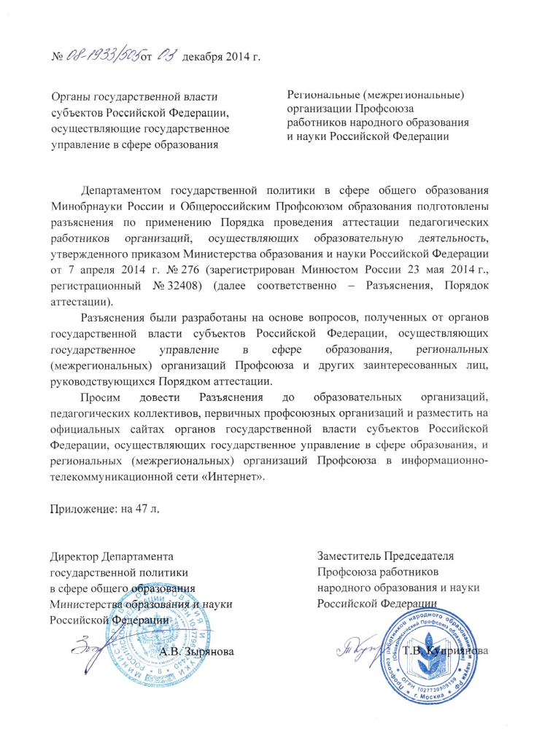

Разъяснения
по применению Порядка проведения аттестации
педагогических работников организаций,
осуществляющих образовательную деятельность

Порядок проведения аттестации педагогических работников организаций, осуществляющих образовательную деятельность, утвержден приказом Министерства образования и науки Российской Федерации от 7 апреля 2014 г. № 276 «Об утверждении Порядка проведения аттестации педагогических работников организаций, осуществляющих образовательную деятельность» (зарегистрирован Минюстом России 23 мая 2014 г., регистрационный № 32408 (далее – Порядок аттестации).
Указанный приказ вступил в силу 15 июня 2014 года по истечении 10 дней после дня его официального опубликования 4 июня 2014 г. в «Российской газете» № 124.
Настоящие разъяснения подготовлены в целях единообразного применения Порядка проведения аттестации педагогических работников организаций, осуществляющих образовательную деятельность (далее по тексту организация, образовательная организация), на основе вопросов, полученных от органов государственной власти субъектов Российской Федерации, осуществляющих государственное управление в сфере образования, региональных (межрегиональных) организаций Профсоюза и других заинтересованных лиц, и сгруппированы по соответствующим разделам Порядка аттестации.

К разделу «Общие положения»

Вопрос 1.
Вправе ли органы государственной власти субъектов Российской Федерации разрабатывать и принимать свои положения об аттестации педагогических работников на основе Порядка аттестации?
Ответ.
Нет, не вправе.
Статья 49 Федерального закона от 29 декабря 2012 г. № 273-ФЗ «Об образовании в Российской Федерации» (далее – Федеральный закон «Об образовании в Российской Федерации»), а также Порядок аттестации не предусматривают возможность иного регулирования порядка аттестации педагогических работников, в том числе путем принятия органами государственной власти субъектов Российской Федерации положения об аттестации педагогических работников.
Порядок аттестации является ведомственным нормативным правовым актом прямого действия.

Вопрос 2.
Каким образом должна быть обеспечена на практике дифференциация размеров оплаты труда педагогических работников в зависимости от квалификационных категорий и объма их преподавательской (педагогической) работы, предусмотренная пунктом 3 Порядка аттестации?
Ответ.
В случаях, когда в системах оплаты труда для педагогических работников, имеющих квалификационные категории, повышенный уровень оплаты труда предусматривается без учета объема преподавательской (педагогической) работы (то есть в виде надбавки либо повышающего коэффициента только за объем преподавательской или педагогической работы в пределах нормы часов педагогической работы, установленных за ставку заработной платы) такие системы оплаты труда следует скорректировать с учетом положений, предусмотренных абзацем седьмым пункта 3 Порядка аттестации.
Например, дифференциация размеров оплаты труда с учетом квалификационных категорий и объема преподавательской (педагогической) работы для педагогических работников, для которых установлены нормы часов педагогической работы за ставку заработной платы, может быть обеспечена путем:
- оплаты труда за весь объем преподавательской (педагогической) работы из повышенного за наличие квалификационной категории размера ставки заработной платы;
- применения повышающего коэффициента за квалификационную категорию к размеру заработной платы, исчисленному за фактическую преподавательскую (педагогическую) работу из размера ставки заработной платы, предусмотренного по должностям педагогических работников, не имеющих квалификационной категории;
- пропорционального исчисления размера надбавки с учетом объема преподавательской (педагогической работы).

Вопрос 3.
Должны ли на основании Порядка аттестации проходить аттестацию руководители организаций, их заместители, руководители структурных подразделений и их заместители? Какие аттестационные комиссии должны проводить их аттестацию?
Ответ.
Порядок аттестации, согласно пункту 1, применяется к педагогическим работникам организаций, замещающим должности, поименованные в подразделе
2 раздела I номенклатуры должностей.
Должности же руководителей организаций, их заместителей, руководителей структурных подразделений и их заместителей поименованы в разделе
II номенклатуры должностей.
При этом в соответствии с частью 4 статьи 51 Федерального закона «Об образовании в Российской Федерации» кандидаты на должность руководителя государственной или муниципальной образовательной организации и ее руководитель (за исключением руководителей, указанных в пунктах 3 и 4 части 1 этой же статьи, то есть назначаемых Президентом Российской Федерации в случаях, установленных федеральными законами, и назначаемых Правительством Российской Федерации (для ректоров федеральных университетов)) проходят обязательную аттестацию, порядок и сроки проведения которой устанавливаются учредителем этой организации.
К примеру, кандидаты на должность руководителей и руководители образовательных организаций высшего образования, в отношении которых функции и полномочия учредителя от имени Российской Федерации осуществляет Правительство Российской Федерации, проходят обязательную аттестацию по правилам, утвержденным постановлением Правительства Российской Федерации от 13 июня 2014 г. № 544 «Об утверждении правил проведения аттестации кандидатов на должность руководителя и руководителя образовательной организации высшего образования, функции и полномочия учредителя от имени Российской Федерации в отношении которой осуществляет Правительство Российской Федерации».
Аттестация заместителей руководителей организаций, руководителей структурных подразделений и их заместителей Федеральным законом «Об образовании в Российской Федерации» не предусмотрена.
В то же время, если основанием для расторжения трудового договора по инициативе работодателя с заместителями руководителей организаций, руководителями структурных подразделений и их заместителями является пункт 3 части первой статьи 81 ТК РФ (несоответствие работника занимаемой должности или выполняемой работе вследствие недостаточной квалификации, подтвержденной результатами аттестации), то порядок ее проведения может быть установлен локальным нормативным актом организации, принимаемым с учетом мнения представительного органа работников (часть вторая статьи 81 ТК РФ).
В случае если руководители организаций, заместители руководителей, руководители структурных подразделений и их заместители наряду с основной работой, определенной трудовым договором, одновременно замещают должности учителей, педагогов дополнительного образования, тренеров-преподавателей, то они по желанию могут проходить аттестацию в соответствии с Порядком аттестации, обратившись с заявлением в соответствующую аттестационную комиссию о прохождении аттестации в целях установления квалификационной категории по должности учителя, педагога дополнительного образования, тренера-преподавателя.

К разделу II. «Аттестация педагогических работников в целях подтверждения соответствия занимаемой должности»

Вопрос 4.
Может ли руководитель образовательной организации являться председателем аттестационной комиссии организации или входить в ее состав?
Ответ.
Согласно пунктам 5–7 Порядка аттестации, аттестация педагогических работников в целях подтверждения их соответствия занимаемым должностям проводится аттестационными комиссиями, самостоятельно формируемыми организациями и утверждаемыми распорядительным актом работодателя. Порядком аттестации не установлено запрета на включение в состав аттестационной комиссии руководителя образовательной организации. Таким образом, решение о вхождении руководителя образовательной организации в состав аттестационной комиссии, в том числе в качестве председателя, относится к компетенции образовательной организации.
Вместе с тем, учитывая, что руководитель образовательной организации является представителем работодателя, принимает распорядительные акты о создании аттестационной комиссии и проведении аттестации, знакомит с ними педагогических работников, подлежащих аттестации, вносит в аттестационную комиссию представление на педагогического работника, то ему входить в состав аттестационной комиссии, а также являться ее председателем нецелесообразно.

Вопрос 5.
При формировании образовательной организацией состава аттестационной комиссии, кто может входить в ее состав? Могут ли в состав аттестационной комиссии образовательной организации включаться представители других организаций?
Ответ.
Аттестация педагогических работников в целях подтверждения соответствия их занимаемым должностям проводится аттестационными комиссиями, самостоятельно формируемыми образовательными организациями.
Аттестационную комиссию организации целесообразно формировать из числа работников организации, в которой работает педагогический работник, в том числе входящих в состав коллегиальных органов управления, предусмотренных уставом организации.
В состав аттестационной комиссии организации в обязательном порядке включается представитель выборного органа соответствующей первичной профсоюзной организации (при наличии такого органа). Данная норма обусловлена требованиями части 3 статьи 82 ТК РФ, так как результаты аттестации могут послужить основанием для увольнения работников в соответствии с пунктом
3 части 1 статьи 81 ТК РФ.

Вопрос 6.
Какие распорядительные акты принимаются организацией, должно ли быть разработано в организации Положение об аттестации педагогических работников на соответствие занимаемой должности, а также Положение об аттестационной комиссии?
Ответ.
Для реализации организацией своих полномочий по проведению аттестации и формированию аттестационной комиссии принятие таких локальных нормативных актов как положение об аттестации педагогических работников или об аттестационной комиссии организации не требуется, поскольку Порядком аттестации определены правила, принципы и основные задачи проведения аттестации педагогических работников организаций в целях подтверждения соответствия их занимаемым должностям, а также определены правила функционирования аттестационных комиссий организаций и их полномочия.
В соответствии с Порядком аттестации организацией принимается распорядительный акт о создании и составе аттестационной комиссии (пункт 6 Порядка аттестации), распорядительный акт о проведении аттестации, содержащий список работников организации, подлежащих аттестации, график проведения аттестации, с которыми работодатель знакомит работника под роспись не менее чем за 30 календарных дней до дня проведения их аттестации по графику (пункты 8 и 9 Порядка аттестации).
Локальные нормативные акты организаций, связанные с формированием аттестационной комиссии организации, ее составом, вопросами проведения аттестации, списком педагогических работников, подлежащих аттестации, и графиком ее проведения, принимаются с учетом мнения представительного органа работников (часть 2 статьи 81 ТК РФ), то есть выборного органа первичной профсоюзной организации.

Вопрос 7.
Как следует проводить аттестацию педагогических работников в целях подтверждения соответствия занимаемой должности в случае, когда замещение их должностей осуществляется в разных должностях по совместительству в той же или иной организации, а также путем совмещения должностей наряду с работой в той же организации, определенной трудовым договором?
Ответ.
Если педагогический работник наряду с работой, определенной трудовым договором, выполняет у того же работодателя педагогическую работу в должности с другим наименованием на условиях совмещения должностей и ни по одной из должностей не имеет установленной квалификационной категории, то представление может содержать мотивированную всестороннюю и объективную оценку профессиональных, деловых качеств педагогического работника и результатов его профессиональной деятельности по выполнению трудовых обязанностей, возложенных трудовым договором, с учетом выполнения им работы на условиях совмещения должностей.
Если педагогическая работа осуществляется у разных работодателей, то есть на условиях совместительства, то аттестация педагогического работника в целях подтверждения соответствия занимаемой должности проводится аттестационными комиссиями соответствующих организаций на общих основаниях, предусмотренных Порядком аттестации.

Вопрос 8.
Имеет ли право педагогический работник отказаться от прохождения аттестации в целях подтверждения соответствия занимаемой должности? Каковы правовые последствия отказа работника от прохождения аттестации на соответствие занимаемой должности?
Ответ.
Прохождение аттестации педагогических работников в целях подтверждения соответствия занимаемой должности отнесено к их обязанностям (пункт 8 части 1 статьи 48 Федерального закона «Об образовании в Российской Федерации»).
В соответствии со статьей 21 ТК РФ работник обязан добросовестно исполнять свои трудовые обязанности, соблюдать трудовую дисциплину.
Следовательно, педагогические работники (за исключением педагогических работников, поименованных в пункте 22 Порядка аттестации) не вправе отказаться от прохождения аттестации в целях подтверждения соответствия занимаемой должности. Отказ педагогического работника от прохождения такой аттестации является дисциплинарным проступком, то есть неисполнением работником по его вине возложенных на него трудовых обязанностей. За совершение указанного проступка в соответствии со статьей 192 ТК РФ работодатель имеет право применить следующие дисциплинарные взыскания: замечание; выговор; увольнение по соответствующим основаниям.

Вопрос 9.
Должна ли проводиться аттестационными комиссиями организаций аттестация педагогических работника в целях подтверждения соответствия занимаемой должности, если она была проведена до 1 сентября 2013 года аттестационными комиссиями, формируемыми органами исполнительной власти субъектов Российской Федерации, осуществляющими государственное управление в сфере образования, а также аттестационными комиссиями, формируемыми федеральными органами исполнительной власти, как это было установлено приказом № 209?

Ответ.
По ранее действовавшему порядку аттестации аттестация с целью подтверждения соответствия педагогических работников занимаемой должности проводилась один раз в 5 лет.
Следовательно, в течение 5-летнего срока со дня принятия решения соответствующей аттестационной комиссией работодатель не должен проводить аттестацию таких педагогических работников, поскольку внеочередной характер проведения такой аттестации не предусмотрен Порядком аттестации, утвержденным приказом Минобрнауки России от 7 апреля 2014 г. № 276.

Вопрос 10.
Кто определяет необходимость и сроки представления педагогических работников для прохождения ими аттестации в целях подтверждения соответствия занимаемой должности?
Если у педагогического работника истек срок действия квалификационной категории, и он не обратился в аттестационную комиссию для прохождения аттестации в целях установления квалификационной категории, то в какой срок работодатель должен подготовить и направить в аттестационную комиссию организации представление для прохождения педагогическим работником аттестации с целью подтверждения соответствия им занимаемой должности?
Ответ.
Необходимость и сроки проведения аттестации педагогических работников в целях подтверждения соответствия занимаемой должности определяются работодателем с учетом положений, предусмотренных пунктами 5 и 22 Порядка аттестации.

Вопрос 11.
Возможно ли проведение внеочередной аттестации педагогического работника в целях подтверждения соответствия им занимаемой должности в случаях наличия жалоб на ненадлежащее исполнение педагогическим работником своих обязанностей?
Ответ.
Порядком аттестации не предусмотрено проведение внеочередной аттестации на соответствие занимаемой должности.
В случаях ненадлежащего исполнения педагогическим работником своих обязанностей работодатель руководствуется статьей 192 ТК РФ, в соответствии с которой за неисполнение или ненадлежащее исполнение работником по его вине возложенных на него трудовых обязанностей работодатель имеет право применить дисциплинарные взыскания (замечание, выговор, увольнение по соответствующим основаниям).

Вопрос 12.
Если педагогический работник будет включен в список лиц, подлежащих аттестации с целью подтверждения соответствия занимаемой им должности, имеет ли он право одновременно обратиться в аттестационную комиссию для установления ему квалификационной категории? Следует ли проводить аттестацию такого педагогического работника с целью подтверждения соответствия занимаемой должности?
Ответ.
В соответствии с Порядком аттестации аттестация педагогических работников с целью подтверждения соответствия занимаемой должности и аттестации в целях установления квалификационной категории проводится разными аттестационными комиссиями.
Необходимость и сроки проведения аттестации педагогических работников с целью подтверждения соответствия занимаемой должности определяются работодателем с учетом положений, предусмотренных пунктами 5 и 22 Порядка аттестации.
Аттестация педагогических работников в целях установления квалификационной категории проводится по их желанию. Педагогические работники вправе обратиться в аттестационную комиссию для прохождения такой аттестации в любое время, в том числе в случаях, когда на них имеется представление работодателя на проведение аттестации с целью подтверждения соответствия занимаемой должности.
Если в отношении педагогического работника, обратившегося в аттестационную комиссию для проведения его аттестации в целях установления квалификационной категории, не будет вынесено решение аттестационной комиссией об установлении квалификационной категории, на которую он претендует, ко дню проведения аттестации в целях подтверждения соответствия занимаемой должности, то она проводится с учетом положений, предусмотренных пунктами 5 и 22 Порядка аттестации.

Вопрос 13.
Вправе ли работодатель включить в список для проведения аттестации в целях подтверждения соответствия занимаемой должности работника, выполняющего у данного работодателя педагогическую работу по совместительству?
Ответ.
Педагогические работники, осуществляющие педагогическую работу по совместительству, то есть у другого работодателя, в том числе в такой же должности, что и по основному месту работы, и не имеющие квалификационной категории, проходят аттестацию в целях подтверждения соответствия занимаемой должности на общих основаниях (пункт 1 Порядка аттестации) независимо от того, что аттестация по одноименной должности была проведена по месту основной работы. Необходимость и сроки проведения такой аттестации определяются работодателем самостоятельно с учетом положений, предусмотренных пунктами 5 и 22 Порядка аттестации.

Вопрос 14.
Может ли аттестация педагогического работника в целях подтверждения соответствия занимаемой им должности проводиться по желанию работников на основании их заявления?
Ответ.
Аттестация педагогических работников в целях подтверждения соответствия занимаемой должности проводится по инициативе работодателя на основании его представления в аттестационную комиссию.
По желанию педагогических работников в соответствии с частью 1 статьи 49 Федерального закона «Об образовании в Российской Федерации» может проводиться только аттестация в целях установления квалификационной категории.

Вопрос 15.
Является ли основанием для принятия решения аттестационной комиссией о несоответствии занимаемой должности отсутствие у педагогического работника образования, соответствующего профилю его педагогической деятельности?
Ответ.
Отсутствие у педагогического работника образования по профилю работы (по направлению подготовки) само по себе не может являться основанием для признания аттестационной комиссией организации педагогического работника не соответствующим занимаемой должности, если представление работодателя, на основании которого аттестационная комиссия выносит решение, содержит положительную мотивированную всестороннюю и объективную оценку профессиональных, деловых качеств, результатов профессиональной деятельности педагогического работника по выполнению обязанностей, возложенных на него трудовым договором.
Такой вывод подтверждается положениями пункта 23 Порядка аттестации, в соответствии с которым лица, не имеющие специальной подготовки, установленной в разделе «Требования к квалификации» раздела «Квалификационные характеристики должностей работников образования» Единого квалификационного справочника должностей руководителей, специалистов и служащих (далее – квалификационные характеристики должностей работников образования), но обладающие достаточным практическим опытом и компетентностью, выполняющие качественно и в полном объеме возложенные на них должностные обязанности, по рекомендации аттестационных комиссий могут приниматься на соответствующие должности, как и лица, имеющие соответствующую подготовку.
Аналогичные положения содержатся и в пункте 9 раздела «Общие положения» квалификационных характеристик должностей работников образования.

Вопрос 16.
Будет ли считаться нарушением установленного Порядка аттестации, проводимой в целях подтверждения соответствия занимаемой должности, если педагогический работник не был ознакомлен с распорядительными актами организации об аттестации, а также с представлением работодателя или ознакомлен с ними в сроки, меньшие, чем за 30 календарных дней до дня проведения аттестации? Если да, то каковы правовые последствия такого нарушения?
Ответ.
Порядком аттестации установлена обязанность работодателя знакомить педагогических работников не позднее, чем за 30 дней до дня проведения аттестации под роспись с распорядительным актом, содержащим список работников организации, подлежащих аттестации, графиком проведения аттестации (пункт 9 Порядка аттестации), а также с представлением (пункт 12 Порядка аттестации).
Несоблюдение работодателем положений, предусмотренных указанными пунктами Порядка аттестации, может быть обжаловано работником в порядке, установленном законодательством Российской Федерации.

Вопрос 17.
Может ли педагогический работник лично присутствовать на заседании аттестационной комиссии при его аттестации, если он письменно это не указал в заявлении?
Ответ.
Согласно пункту 13 Порядка аттестации аттестация педагогического работника в целях подтверждения соответствия занимаемой должности проводится с его участием. Поскольку на педагогического работника не возложена обязанность уведомлять о своем присутствии на заседании аттестационной комиссии, то в случае неявки работника в день проведения аттестации работодателю следует выяснить причину отсутствия, и, если она будет признана уважительной, аттестация педагогического работника переносится на другую дату, как это предусмотрено пунктом 13 Порядка аттестации.
При неявке педагогического работника на заседание аттестационной комиссии организации без уважительной причины аттестационная комиссия организации проводит аттестацию в его отсутствие.

Вопрос 18.
Фиксируются ли в трудовой книжке педагогического работника результаты аттестации на соответствие занимаемой должности? Если нет, то где эти результаты должны быть отражены?
Ответ.
Сведения об аттестации педагогического работника, проводимой с целью подтверждения соответствия занимаемой должности, в трудовую книжку не вносятся.
В соответствии с пунктом 20 Порядка аттестации на педагогического работника, прошедшего аттестацию, не позднее 2 рабочих дней со дня ее проведения секретарем аттестационной комиссии организации составляется выписка из протокола. Работодатель знакомит педагогического работника с выпиской из протокола под роспись в течение 3 рабочих дней после ее составления. Выписка из протокола хранится в личном деле педагогического работника.
Вопрос 19.
Требуется ли заполнение аттестационных листов при проведении аттестации в целях подтверждения соответствия занимаемой должности?
Ответ.
Порядок аттестации не предусматривает такую форму оформления результатов аттестации, как аттестационный лист.
Согласно пункту 20 Порядка аттестации, решение аттестационной комиссии организации оформляется протоколом. По результатам аттестации в целях подтверждения занимаемой должности на педагогического работника составляется выписка из протокола (пункт 20 Порядка аттестации), которая хранится в личном деле педагогического работника.

Вопрос 20.
Какие действия могут быть предприняты работодателем в случае признания работника не соответствующим занимаемой должности?
Ответ.
В соответствии с пунктом 3 части 1 статьи 81 ТК РФ в случае несоответствия работника занимаемой должности или выполняемой работе вследствие недостаточной квалификации, подтвержденной результатами аттестации, трудовой договор с работником может быть расторгнут.
Увольнение по данному основанию допускается, если невозможно перевести педагогического работника с его письменного согласия на другую имеющуюся у работодателя работу (как вакантную должность или работу, соответствующую квалификации работника, так и вакантную нижестоящую должность или нижеоплачиваемую работу), которую работник может выполнять с учетом его состояния здоровья (часть 3 статьи 81 ТК РФ).
При этом увольнение работника, признанного по результатам аттестации не соответствующим занимаемой должности, является правом, а не обязанностью работодателя.
ТК РФ предусматриваются случаи, когда увольнение по основаниям, предусмотренным пунктом 3 части первой статьи 81 ТК РФ не допускается.
Так, не допускается увольнение работника по инициативе работодателя (за исключением случая ликвидации организации либо прекращения деятельности индивидуальным предпринимателем) в период его временной нетрудоспособности и в период пребывания в отпуске (часть 6 статьи 81 ТК РФ).
Не допускается увольнение по данному основанию работников (в том числе педагогических) из числа лиц, указанных в части 4 статьи 261 ТК РФ (к примеру, женщины, имеющие ребенка-инвалида в возрасте до 18 лет или малолетнего ребенка до 14 лет и в ряде других случаев), а также лиц, указанных в статье 264 ТК РФ.

Вопрос 21.
Распространяются ли результаты аттестации в целях подтверждения соответствия занимаемой должности одной образовательной организации при переходе в другую образовательную организацию?
Ответ.
Нет, не распространяются. Результаты аттестации в целях подтверждения соответствия занимаемой должности действуют в течение 5 лет только в данной организации, поскольку проведение такой аттестации осуществляется аттестационными комиссиями каждой организации самостоятельно.
Вместе с тем, работодатель по новому месту работы может назначить проведение аттестации педагогического работника не ранее чем через два года со дня, с которого он приступил к работе (подпункт «б» пункта 22 Порядка аттестации).

Вопрос 22.
Обязан ли руководитель образовательной организации провести аттестацию на соответствие занимаемой должности, если педагогическому работнику решением аттестационной комиссии отказано в установлении первой или высшей квалификационной категории?
Ответ.
Руководитель организации в отношении педагогического работника, которому было отказано в установлении первой или высшей квалификационной категории, вправе провести аттестацию в целях подтверждения соответствия занимаемой должности, за исключением случаев, предусмотренных пунктом 22 Порядка аттестации, к которым относится случай, когда отказано в установлении высшей квалификационной категории, но за педагогическим работником сохраняется действие первой квалификационной категории.
Необходимость и сроки представления педагогических работников для проведения их аттестации с целью подтверждения соответствия занимаемой им должности определяются работодателем самостоятельно с учетом положений, предусмотренных пунктами 5 и 22 Порядка аттестации.

Вопрос 23.
Имеет ли педагогический работник право по результатам аттестации в целях подтверждения соответствия занимаемой должности претендовать на повышение оплаты его труда?
Ответ.
К основным задачам проведения аттестации (пункт 3 Порядка аттестации) не относится обеспечение дифференциации размеров оплаты труда для педагогических работников, прошедших аттестацию в целях подтверждения соответствия занимаемой должности.
В то же время, в положениях об оплате труда организаций могут содержаться условия, учитывающие результаты такой аттестации при установлении выплат стимулирующего характера.

Вопрос 24.
Какие полномочия предоставляются аттестационным комиссиям организаций в соответствии с пунктом 23 Порядка аттестации?
Ответ.
Пунктом 23 Порядка аттестации за аттестационными комиссиями организаций закрепляется полномочие давать рекомендации работодателю о возможности назначения на должности педагогических работников лиц, не имеющих специальной подготовки или стажа работы, установленных в разделе «Требования к квалификации» раздела «Квалификационные характеристики должностей работников образования» Единого квалификационного справочника должностей руководителей, специалистов и служащих и (или) профессиональными стандартами, но обладающих достаточным практическим опытом и компетентностью, выполняющих качественно и в полном объеме возложенные на них должностные обязанности.
Пункт 23 был включен в Порядок аттестации в целях реализации положений, предусмотренных пунктом 9 раздела «Общие положения» квалификационных характеристик должностей работников образования, в соответствии с которым и ранее при решении работодателями вопросов комплектования кадров допускался прием на работу лиц, обладающих достаточным практическим опытом и компетентностью, если уровень их специальной подготовки не отвечал квалификационным требованиям, предусмотренным указанными квалификационными характеристиками, но при соблюдении определенной этим пунктом процедуры, для чего необходимо было создавать специальную аттестационную комиссию, принимая локальный нормативный акт.
Теперь работодатель, имея намерение принять на должность педагогического работника при отсутствии у него специальной подготовки, но обладающего, по мнению работодателя, достаточным практическим опытом, компетентностью, способностью выполнять работу в конкретной должности, руководствуясь пунктом 9 квалификационных характеристик должностей работников образования и пунктом 23 Порядка аттестации, вправе обращаться для получения соответствующей рекомендации в аттестационную комиссию организации.

Вопрос 25.
В чем состоит роль аттестационной комиссии организации при реализации пункта 23 Порядка аттестации?
Ответ.
В соответствии с пунктом 23 Порядка аттестации роль аттестационной комиссии организации будет состоять, прежде всего, в оценке возможностей претендента на соответствующую должность педагогического работника выполнять предусмотренные по этой должности обязанности с учетом опыта его предыдущей работы.
Кроме того, учитывая, что прием на работу в указанных случаях обусловлен также выполнением качественно и в полном объеме возложенных должностных обязанностей, чего заранее работодатель знать не может, то работодатель с учетом рекомендаций аттестационной комиссии может при заключении трудового договора предусмотреть условие об испытании работника в целях проверки его соответствия поручаемой работе в порядке и на условиях, установленных статьей 70 ТК РФ.
В таком же порядке на должность педагогического работника может быть принято лицо, поступающее на работу впервые в течение первого года после получения среднего профессионального образования или высшего образования по имеющим государственную аккредитацию образовательным программам, но не по полученной специальности. В данном случае это не будет противоречить положениям статьи 70 ТК РФ, которая не допускает установление испытательного срока в течение одного года для выпускников только в случаях, когда они впервые поступают на работу по полученной специальности.
В соответствии со статьёй 71 ТК РФ при неудовлетворительном результате испытания работодатель имеет право до истечения срока испытания расторгнуть трудовой договор с работником, предупредив его об этом в письменной форме не позднее чем за 3 дня с указанием причин, послуживших основанием для признания этого работника не выдержавшим испытание. Решение работодателя работник имеет право обжаловать в суд.
При неудовлетворительном результате испытания расторжение трудового договора производится без учета мнения соответствующего профсоюзного органа и без выплаты выходного пособия.
Если срок испытания истек, а работник продолжает работу, то он считается выдержавшим испытание, и последующее расторжение трудового договора допускается только на общих основаниях.
Если в период испытания сам работник придет к выводу, что предложенная работа не является для него подходящей, то он имеет право расторгнуть трудовой договор по собственному желанию, предупредив об этом работодателя в письменной форме за 3 дня.

Вопрос 26.
Квалификационные характеристики педагогических работников предусматривают в требованиях к квалификации наличие среднего профессионального или высшего образования по направлению подготовки «Образование и педагогика».
Вместе с тем, при дефиците кадров на должности педагогических работников руководители вынуждены были принимать специалистов, имеющих среднее профессиональное или высшее образование, профиль которого не соответствует указанному направлению подготовки.
Несмотря на то, что многие из педагогических работников проработали в соответствующих должностях по многу лет, повышали свой профессиональный уровень, а также проходили аттестацию в целях установления квалификационной категории, контрольно-надзорные органы предлагают руководителям организаций расторгать с такими работниками трудовой договор по пункту 11 части 1 статьи 77 ТК РФ в связи с нарушением правил заключения трудового договора из-за отсутствия необходимого документа об образовании. Правомерно ли это?
Ответ.

Требования со стороны надзорных органов о прекращении трудового договора по пункту 11 части 1 статьи 77 ТК РФ, то есть по причине отсутствия документа об образовании (квалификации), если направление подготовки не соответствует выполняемой работе, нельзя считать правомерными в случаях, когда педагогические работники были приняты на работу до вступления в силу приказа Минздравсоцразвития России от 26 августа 2010 г. № 761н, утвердившего квалификационные характеристики, содержащие для педагогических работников требования к направлению подготовки по полученному образованию, либо позднее, но с соблюдением процедуры, предусмотренной пунктом 9 раздела «Основные положения» квалификационных характеристик должностей работников образования.

Указанный приказ вступил в силу 31 октября 2010 г. и обратной силы не имеет. Ранее к квалификации педагогических работников требования к направлению подготовки, то есть к профилю полученного образования, не предъявлялись.

Необходимо также учитывать, что основания для прекращения трудового договора по пункту 11 части 1 статьи 77 ТК РФ (в связи с нарушением правил заключения трудового договора) применяются в случае, если это нарушение исключает возможность продолжения работы.
Кроме того, наличие положений, содержащихся в пункте 9 раздела «Общие положения» квалификационных характеристик должностей работников образования и пункте 23 Порядка аттестации, не только не исключает возможность продолжения работы педагогическими работниками, обладающими практическим опытом и компетентностью, принятыми на соответствующие должности до вступления в силу приказа Минздравсоцразвития России от 26 августа 2010 г. № 761н, но и сохраняет такую возможность в настоящее время.

Необходимо также иметь в виду, что указанные в квалификационных характеристиках должностей работников образования направления подготовки «Образование и педагогика», следует применять с учетом соответствия направлений подготовки высшего образования – бакалавриата, направлений подготовки высшего образования – магистратуры, специальностей высшего образования – специалитета, установленных приказом Министерства образования и науки Российской Федерации от 18 ноября 2013 г. № 1245.

Вопрос 27.
Могут ли педагогические работники (в том числе учителя и воспитатели), имеющие первую или высшую квалификационную категорию, приниматься (переводиться с их согласия) на должности педагогических работников не по полученной специальности?
Если да, то каким образом по другой должности им будет учитываться квалификационная категория?
Ответ.
В соответствии с пунктом 5 части 3 статьи 28 Федерального закона «Об образовании в Российской Федерации» прием на работу работников, заключение с ними и расторжение трудовых договоров, распределение должностных обязанностей, создание условий и организация дополнительного профессионального образования работников отнесены к компетенции образовательной организации.
Вопросы необходимости приема на работу педагогических работников на должности не по полученной специальности, а также перевода педагогических работников с их согласия для выполнения педагогической работы в должности, по которой отсутствует специальная подготовка, следует решать применительно к пункту 23 Порядка аттестации.
В соответствии с Порядком аттестации квалификационная категория педагогическому работнику устанавливается по должности, по которой он прошел аттестацию.
При этом учителям, преподавателям квалификационная категория устанавливается по должности «учитель», «преподаватель» независимо от того, в каких классах, группах, в каких организациях, а также по каким учебным предметам, курсам, дисциплинам ведется преподавательская работа.
В случаях, когда педагогический работник, имеющий квалификационную категорию по одной должности, работает в должности, по которой квалификационная категория не установлена, имеющаяся квалификационная категория в течение срока ее действия может быть учтена только при решении вопросов, связанных с оплатой труда работников, если такое условие является предметом отраслевых региональных соглашений и (или) коллективных договоров, как это в настоящее время предусмотрено пунктами 5.9 и 5.10 Отраслевого соглашения по организациям, находящимся в ведении Минобрнауки России на 2012–2014 годы, заключенного между Министерством образования и науки Российской Федерации Профсоюзом работников народного образования и науки Российской Федерации, и приложением № 2 к данному Отраслевому соглашению.

Вопрос 28.
Как следует проводить аттестацию педагогических работников в целях подтверждения соответствия их занимаемым должностям в малокомплектных образовательных организациях?
Ответ.
Порядком аттестации не предусмотрены какие-либо особые условия аттестации педагогических работников малокомплектных образовательных организаций в целях подтверждения соответствия их занимаемым должностям.
Необходимость и сроки проведения аттестации педагогических работников с целью подтверждения соответствия занимаемым ими должностям определяется работодателем самостоятельно в соответствии с положениями, предусмотренными пунктами 5 и 22 Порядка аттестации.

К разделу III. «Аттестация педагогических работников в целях установления квалификационной категории»

Вопрос 29.
Пунктом 25 Порядка аттестации установлено, что аттестация педагогических работников организаций, находящихся в ведении субъекта Российской Федерации, педагогических работников муниципальных и частных организаций, осуществляется аттестационными комиссиями, формируемыми уполномоченными органами государственной власти субъектов Российской Федерации. Какие уполномоченные органы государственной власти субъектов Российской Федерации, которые должны формировать аттестационные комиссии, имеются в виду?
Могут ли создаваться подкомиссии или представительства аттестационной комиссии, если требуется аттестация большого количества педагогических работников?
Ответ.
Порядком аттестации, как и статьей 49 Федерального закона «Об образовании в Российской Федерации» конкретно не определено, какие органы государственной власти, действующие на территории субъекта Российской Федерации, будут наделены полномочиями по формированию аттестационных комиссий в целях установления педагогическим работникам квалификационных категорий.
Решение по данному вопросу принимает орган государственной власти субъекта Российской Федерации, который вправе наделить полномочиями по формированию аттестационных комиссий как органы государственной власти субъектов Российской Федерации, в ведении которых непосредственно находятся организации, осуществляющие образовательную деятельность (то есть по принципу формирования аттестационных комиссий на федеральном уровне), так и орган государственной власти, осуществляющий государственное управление в сфере образования, который может сформировать необходимое количество аттестационных комиссий, в том числе по территориальному принципу, по типам организаций, осуществляющих образовательную деятельность, их ведомственной принадлежности и другим принципам.
В этих целях органы исполнительной власти субъектов Российской Федерации, в ведении которых находятся организации, осуществляющие образовательную деятельность, могут внести в орган государственной власти соответствующего субъекта Российской Федерации согласованное предложение по формированию аттестационных комиссий для проведения аттестации педагогических работников, поименованных в подразделе 2 раздела I номенклатуры должностей, в целях установления квалификационной категории, руководствуясь Порядком аттестации.
Создание подкомиссий или представительств аттестационных комиссий Порядком аттестации не предусматривается.
Вопрос 30.
Какие акты должны быть приняты органами государственной власти субъектов Российской Федерации в соответствии с Порядком аттестации?
Ответ.
В соответствии с пунктами 25 и 26 Порядка аттестации органы государственной власти субъектов Российской Федерации вправе принимать акты, регулирующие следующие вопросы:
– формирование аттестационных комиссий для проведения аттестации педагогических работников в целях установления квалификационных категорий;
– определение составов аттестационных комиссий с включением представителя соответствующего профессионального союза;
– регламент работы аттестационных комиссий;
– условия привлечения специалистов для осуществления всестороннего анализа профессиональной деятельности педагогических работников, которые, к примеру, могут предусматривать права и обязанности сторон в процессе осуществления специалистами всестороннего анализа профессиональной деятельности педагогических работников.
Перечисленные акты субъектов Российской Федерации не должны противоречить федеральному законодательству, в том числе Порядку аттестации.
Помимо перечисленных актов уполномоченные органы государственной власти субъектов Российской Федерации издают распорядительные акты об установлении педагогическим работникам первой или высшей квалификационной категории со дня вынесения решения аттестационной комиссией, которые размещаются на официальных сайтах указанных органов в сети «Интернет».

Вопрос 31.
На каких условиях привлекаются специалисты для осуществления всестороннего анализа профессиональной деятельности педагогических работников негосударственных и ведомственных организаций? Должна ли оплачиваться заявителем или работодателем такая услуга?
Ответ.
В соответствии с пунктом 26 Порядка аттестации условия привлечения специалистов для осуществления всестороннего анализа профессиональной деятельности педагогических работников, в том числе педагогических работников негосударственных и ведомственных организаций, определяются при формировании аттестационных комиссий.
При этом следует учесть, что Федеральным законом «Об образовании в Российской Федерации», иными нормативными правовыми актами Российской Федерации не предусматривается взимание платы за осуществление всестороннего анализа профессиональной деятельности педагогических работников ни с работодателей, ни с педагогических работников, которые желают пройти аттестацию в целях установления квалификационной категории.

Вопрос 32.
Утверждается ли персональный состав аттестационной комиссии распорядительным актом уполномоченного органа государственной власти субъекта Российской власти? Размещается ли информация о проведении аттестации, регламенте работы аттестационных комиссий на официальном сайте соответствующих уполномоченных органов государственной власти?
Может ли регламентом работы аттестационных комиссий определяться порядок подачи заявлений от педагогических работников о прохождении аттестации, а также устанавливаться конкретные периоды для приема заявлений и их рассмотрения?
Ответ.
В соответствии с пунктом 26 Порядка аттестации предусмотрено определение составов аттестационных комиссий. Установлено, что в состав аттестационных комиссий включается представитель соответствующего профессионального союза.
В целях обеспечения принципов коллегиальности, гласности, открытости при проведении аттестации педагогических работников информация, касающаяся вопросов аттестации педагогических работников, в том числе персональном составе аттестационных комиссий, регламенте их работы размещается на официальных сайтах соответствующих уполномоченных органов государственной власти субъектов Российской Федерации.
При этом регламент не может предусматривать иного порядка подачи педагогическими работниками заявлений о прохождении аттестации в целях установления квалификационной категории, отличного от порядка, установленного пунктом 27 Порядка аттестации. Не могут предусматриваться также конкретные периоды для приема и рассмотрения заявлений от педагогических работников о прохождении такой аттестации. Педагогическим работникам должна обеспечиваться возможность обращения с заявлениями в аттестационную комиссию в любое время, а также рассмотрение заявлений педагогических работников в срок не более 30 дней, в течение которых:
определяется конкретный срок проведения аттестации для каждого педагогического работника индивидуально в течение периода, не превышающего 60 календарных дней, и с учетом срока действия ранее установленной квалификационной категории;
осуществляется письменное уведомление педагогических работников о сроке и месте проведения их аттестации.

Вопрос 33.
Имеет ли право аттестационная комиссия принять решение об установлении высшей квалификационной категории педагогическому работнику, пожелавшему (согласно его заявлению) пройти аттестацию на первую квалификационную категорию?
Педагогический работник имел высшую квалификационную категорию, срок которой истек, что не позволило ему по старому порядку пройти аттестацию на высшую квалификационную категорию, в связи с чем он вынужден был аттестоваться на первую квалификационную категорию. Может ли такой педагогический работник пройти аттестацию на высшую квалификационную категорию ранее, чем через 2 года после установления первой квалификационной категории?
Ответ.
В соответствии с пунктом 27 Порядка аттестации аттестация педагогических работников проводится на основании их заявлений.
Поскольку согласно пункту 28 Порядка аттестации педагогические работники в заявлении указывают квалификационную категорию, на которую они претендуют, аттестационная комиссия не вправе принять решение об установлении квалификационной категории, на которую педагогический работник не претендовал.
Заявление о проведении аттестации в целях установления высшей квалификационной категории по должности, по которой аттестация будет проводиться впервые, подаются педагогическим работником не ранее чем через
2 года после установления по этой должности первой квалификационной категории.
В соответствии с пунктом 31 Порядка аттестации истечение срока действия высшей квалификационной категории не ограничивает право педагогического работника впоследствии обращаться в аттестационную комиссию с заявлением о проведении его аттестации в целях установления высшей квалификационной категории по той же должности, в том числе в случае, когда работник имел высшую квалификационную категорию, срок которой истек, в связи с чем по ранее действовавшему порядку педагогический работник вынужден был вновь проходить аттестацию на первую квалификационную категорию.
Следовательно, в указанном случае работник вправе до истечения двухлетнего периода после установления первой квалификационной категории обратиться с заявлением в аттестационную комиссию об установлении высшей квалификационной категории.

Вопрос 34.
Насколько длительным может быть период по истечении срока действия высшей квалификационной категории, дающий право педагогическим работникам обращаться в аттестационную комиссию?
Ответ.
Для педагогических работников, имевших высшую квалификационную категорию, срок действия которой по каким-либо причинам истек, пунктом
31 Порядка аттестации не устанавливается каких-либо сроков давности для обращения в аттестационную комиссию и прохождения аттестации в целях установления высшей квалификационной категории.

Вопрос 35.
Каким образом должно осуществляться письменное уведомление педагогического работника о сроке и месте проведения аттестации?
Ответ.
Уведомление о сроке и месте проведения аттестации может осуществляться любым доступным для получения педагогическим работником путем, в том числе:
по почте с уведомлением о вручении на почтовый адрес, указанный в заявлении на аттестацию;
по электронной почте на электронный адрес, если для связи с ним указан такой адрес.

Вопрос 36.
В какой форме должно быть написано заявление об аттестации? Должно ли оно содержать только просьбу о проведении аттестации или должно содержать перечень результатов профессиональной деятельности аттестуемого в соответствии с пунктами 36 и 37?
Ответ.
Порядком аттестации не предусматривается форма заявления педагогического работника в аттестационную комиссию, которая проводит аттестацию в целях установления квалификационной категории.
Заявление в аттестационную комиссию педагогическим работником может быть подано в произвольной форме.
Например, учитывая, что первая или высшая квалификационная категория устанавливается на основе результатов, поименованных в пунктах 36 и 37 Порядка аттестации, педагогический работник в заявлении может охарактеризовать свою профессиональную деятельность с точки зрения результатов работы, перечисленных этими пунктами, если его деятельность связана с соответствующими направлениями работы.

Вопрос 37.
Имеет ли право педагогический работник подать заявление с целью установления высшей квалификационной категории по должности «педагог дополнительного образования», если он имеет высшую квалификационную категорию по должности «учитель», а оплата труда по должности педагога дополнительного образования осуществляется с учетом квалификационной категории учителя?
Ответ.
В соответствии с пунктом 30 Порядка аттестации заявления о проведении аттестации в целях установления высшей квалификационной категории по должности, по которой аттестация будет проводиться впервые, подаются педагогическими работниками не ранее чем через 2 года после установления по этой должности первой квалификационной категории.
Вместе с тем, было бы нецелесообразным педагогическому работнику (к примеру, учителю), имеющему высшую квалификационную категорию, отказывать в приеме заявления и в прохождении аттестации на высшую квалификационную категорию по другой должности (к примеру, педагога дополнительного образования), учитывая, что решение об установлении высшей квалификационной категории по другой должности будет приниматься аттестационной комиссией после осуществления всестороннего анализа профессиональной деятельности педагогического работника по новой должности.
Возможность прохождения педагогическими работниками аттестации в подобных случаях целесообразно закреплять в отраслевых соглашениях на федеральном и региональном уровнях социального партнерства.

Вопрос 38.
Может ли педагогический работник претендовать на первую квалификационную категорию, если он не проходил аттестацию на подтверждение соответствия занимаемой должности?
Ответ.
Да, может, поскольку Порядок аттестации не предусматривает для педагогических работников в качестве основания прохождения аттестации в целях установления квалификационной категории предварительное прохождение ими аттестации в целях подтверждения соответствия занимаемой должности.

Вопрос 39.
Могут ли устанавливаться квалификационные категории без прохождения аттестации педагогическим работникам, имеющим почетные звания, отраслевые знаки отличия, государственные награды, полученные за достижения в педагогической деятельности, а также педагогическим работникам, имеющими ученую степень кандидата или доктора наук, педагогическим работникам, являющимся победителями конкурсного отбора лучших учителей, победителями или призерами различных этапов конкурса «Учитель года» и т. д.?
Может ли быть таким педагогическим работникам, имевшим квалификационные категории, продлен срок их действия?
Ответ.
В соответствии с пунктом 24 Порядка аттестации срок действия квалификационной категории продлению не подлежит.
Аттестация педагогических работников в целях установления квалификационной категории проводится по их желанию, которое педагогический работник выражает посредством подачи заявления в аттестационную комиссию (пункты 27-30 Порядка аттестации).
В соответствии с пунктом 38 Порядка аттестации оценка профессиональной деятельности педагогических работников в целях установления квалификационной категории осуществляется аттестационной комиссией на основе результатов их работы, предусмотренных пунктами 36 и 37 настоящего Порядка, при условии, что их деятельность связана с соответствующими направлениями работы.
Заслуги педагогических работников, связанные с наличием почетных званий, отраслевых знаков отличия, государственных наград, полученных за достижения в педагогической деятельности, с победами в конкурсном отборе лучших учителей, с победой или получением призов в номинациях на различных этапах конкурса «Учитель года» и т.п., а также наличие у педагогических работников ученой степени кандидата или доктора наук по профилю деятельности, могут приниматься как результат их работы для установления квалификационной категории, в том числе в качестве личного вклада в повышение качества образования, совершенствование методов обучения и воспитания, что целесообразно закреплять в отраслевых соглашениях, заключаемых на федеральном и региональном уровнях социального партнерства.
В отраслевых соглашениях и коллективных договорах образовательных организаций для педагогических работников, не имеющих квалификационных категорий, но имеющих перечисленные заслуги, а также ученую степень по профилю деятельности, могут предусматриваться размеры ставок заработной платы, должностных окладов, соответствующие размерам ставок (окладов), установленных для лиц, имеющих квалификационные категории.
Кроме того, системы оплаты труда могут предусматривать для педагогических работников, перечисленных в абзаце третьем данного ответа, выплаты стимулирующего характера.

Вопрос 40.
Может ли педагогический работник подавать заявление на аттестацию в целях установления квалификационной категории, если его образование не соответствует направлению подготовки, предусмотренному квалификационной характеристикой по соответствующей должности? Имеет ли право учитель, имеющий среднее профессиональное образование претендовать на установление высшей квалификационной категории?
Ответ.
Отсутствие у педагогических работников высшего образования либо не соответствие их среднего профессионального образования или высшего образования направлению подготовки, предусмотренному квалификационными характеристиками по должностям работников образования, само по себе не является основанием для отказа в прохождении ими аттестации в целях установления высшей квалификационной категории, а тем более в приеме от них заявления о прохождении аттестации. Не может быть по этим же причинам отказано в установлении высшей квалификационной категории, если профессиональная деятельность педагогического работника соответствует результатам работы, предусмотренным пунктом 37 Порядка аттестации.
При этом в соответствии с пунктом 38 Порядка аттестации оценка профессиональной деятельности педагогических работников в целях установления квалификационной категории на основе результатов их работы, предусмотренных пунктом 37 Порядка аттестации, осуществляется при условии, что их деятельность связана с соответствующими направлениями работы.

Вопрос 41.
В какие сроки педагогическим работником может быть подано заявление о прохождении аттестации в целях установления квалификационной категории?
Могут ли сроки подачи заявлений и периоды для проведения аттестации регулироваться распорядительными актами уполномоченных органов государственной власти субъектов Российской Федерации?
Ответ.
Порядком аттестации не предусматривается установление для педагогических работников сроков подачи ими заявлений, а также периодов в течение года, когда от педагогических работников принимаются заявления, и проводится их аттестация.
Пунктом 32 Порядка аттестации установлено, что при рассмотрении заявления определяется конкретный срок проведения аттестации для каждого педагогического работника с учетом срока действия ранее установленной ему квалификационной категории.
Уполномоченные органы государственной власти субъектов Российской Федерации не вправе ограничивать сроки подачи педагогическими работниками заявлений о прохождении аттестации и периоды проведения аттестации в течение календарного года.
Педагогический работник вправе обратиться в аттестационную комиссию в любое время.
Вместе с тем, если педагогический работник желает, чтобы аттестационной комиссией рассмотрение его заявления и определение периода прохождения аттестации осуществлялось с учетом срока действия имеющейся у него квалификационной категории, то заявление целесообразно подавать заблаговременно, как правило, не менее чем за 3 месяца до истечения срока действия имеющейся квалификационной категории. Это время будет использовано для рассмотрения заявления (30 календарных дней), а также для проведения аттестации, продолжительность которой для каждого педагогического работника не должна превышать 60 календарных дней.

Вопрос 42.
Требуется ли согласие руководителя организации на проведение аттестации в целях установления квалификационной категории?
Вправе ли руководитель организации воспрепятствовать подаче педагогическим работником заявления в аттестационную комиссию?
Ответ.
В соответствии с пунктом 24 Порядка аттестации аттестация в целях установления квалификационной категории проводится по желанию педагогического работника. Согласия руководителя организации (либо согласования заявлений с руководителем организации) для прохождения педагогическим работником аттестации в целях установления квалификационной категории не требуется, поскольку в соответствии с пунктом 27 Порядка аттестации педагогический работник самостоятельно обращается в аттестационную комиссию с заявлением.
Воспрепятствовать подаче заявления педагогическим работником в аттестационную комиссию руководитель организации не вправе.

Вопрос 43.
Необходимо ли педагогическим работникам одновременно с заявлением, рассматриваемым в течение 30 календарных дней, либо в период до начала аттестации представлять в аттестационную комиссию какие-либо сведения и материалы, удостоверяющие результаты их работы?
Ответ.
Согласно пункту 27 Порядка аттестации, аттестация педагогических работников проводится на основании их заявлений, подаваемых непосредственно в аттестационную комиссию, которые рассматриваются аттестационными комиссиями в срок не более 30 календарных дней со дня их получения. Рассмотрение в течение указанного срока каких-либо иных сведений и материалов Порядок аттестации не предусматривает, из чего следует, что их представление одновременно с заявлением или в период, предшествующий началу аттестации, не требуется.

Вопрос 44.
Может ли педагогический работник в одном заявлении указать не одну должность, по которой он желает пройти аттестацию?
Ответ.
Порядок аттестации не ограничивает для педагогических работников количество должностей, указываемых в одном заявлении, по которым он желает пройти аттестацию в целях установления квалификационных категорий.
Вместе с тем, если аттестация педагогических работников, по должностям, по которым имеется желание пройти аттестацию, осуществляется различными аттестационными комиссиями, то и заявления должны подаваться в соответствующие аттестационные комиссии.

Вопрос 45.
По каким основаниям педагогическому работнику может быть отказано в приеме заявления и в прохождении педагогическим работником аттестации в целях установления квалификационной категории, а в каких случаях отказ в прохождении аттестации будет неправомерным?
Ответ.
Порядок аттестации не предусматривает оснований для отказа в приеме от педагогических работников заявлений для прохождения аттестации в целях установления квалификационной категории.
После рассмотрения заявлений педагогических работников в соответствии с Порядком аттестации педагогическим работникам может быть отказано в прохождении аттестации для установления квалификационной категории по следующим основаниям:
если педагогический работник обращается за установлением высшей квалификационной категории впервые, не имея установленной первой квалификационной категории (пункт 30 Порядка аттестации);
если обращение за установлением высшей квалификационной категории аттестующегося впервые на высшую категорию следует ранее, чем через два года после установления первой квалификационной категории (пункт 30 Порядка аттестации);
если обращение за установлением той же самой квалификационной категории (первой или высшей) следует до истечения 1 года со дня принятия аттестационной комиссией решения об отказе в установлении этой квалификационной категории по той же должности (пункт 43 Порядка аттестации);
если лицо, обращающееся с заявлением в аттестационную комиссию, на день подачи заявления не замещает должности педагогических работников в организациях, осуществляющих образовательную деятельность (пункт 1 Порядка аттестации).
Не может быть отказано в прохождении аттестации педагогического работника по причине:
несовпадения у педагогического работника высшего или среднего профессионального образования с направлением подготовки, предъявляемым к должности квалификационными характеристиками по должностям работников образования;
истечения срока действия квалификационной категории (первой или высшей) на день подачи заявления, в том числе истечения срока действия первой квалификационной категории при подаче заявления о прохождении аттестации в целях установления высшей квалификационной категории;
прохождения аттестации на первую квалификационную категорию в случае отказа в установлении высшей квалификационной категории, в том числе, если заявление об этом подано в день, когда было принято решение аттестационной комиссии об отказе;
нахождения в отпуске по уходу за ребенком до достижения им возраста
3 лет;
наличия перерыва в педагогической деятельности, в том числе в случае истечения в этот период срока действия квалификационной категории (первой, высшей);
незначительной продолжительности работы в организации по новому месту работы.

Вопрос 46.
Может ли быть отказано педагогическому работнику, явившемуся на заседание аттестационной комиссии, в личном присутствии при его аттестации, если он заранее не уведомил об этом аттестационную комиссию? Ответ.
В соответствии с пунктом 35 Порядка аттестации педагогический работник имеет право лично присутствовать при его аттестации на заседании аттестационной комиссии. При этом обязанность педагогического работника уведомлять аттестационную комиссию о своем присутствии Порядком аттестации не предусматривается.

Вопрос 47.
Может ли аттестационная комиссия принять решение об отказе в установлении квалификационной категории педагогическому работнику, если работник не прошел повышение квалификации в межаттестационный период? Ответ.
Нет, не может, поскольку необходимость дополнительного профессионального образования работников для собственных нужд в соответствии со статьей 196 ТК РФ определяется работодателем с учетом положений, предусмотренных статьями 187 и 197 ТК РФ. Формы дополнительного профессионального образования работников определяются также работодателем с учетом мнения представительного органа работников в порядке, установленном статьей 372 ТК РФ для принятия локальных нормативных актов.
Установление квалификационных категорий педагогическим работникам осуществляется по основаниям, предусмотренным пунктами 36 и 37 Порядка аттестации, в число которых не входит обязательность получения педагогическим работником дополнительного профессионального образования (по программам повышения квалификации).

Вопрос 48.
Кто осуществляет всесторонний анализ профессиональной деятельности педагогических работников, а также обобщает результаты работы педагогического работника?

Ответ.

Для всестороннего анализа профессиональной деятельности педагогических работников привлекаются соответствующие специалисты на условиях, определяемых при формировании аттестационных комиссий соответствующими уполномоченными органами государственной власти.

Оценка профессиональной деятельности педагогических работников в целях установления квалификационной категории на основе результатов их работы, представленных привлеченными специалистами, осуществляется аттестационными комиссиями.

Вопрос 49.
Предусматривается ли при вынесении решения аттестационной комиссии об отказе в установлении квалификационной категории указание на причину, в соответствии с которой педагогическому работнику было отказано в установлении квалификационной категории?
Ответ.
Поскольку в соответствии с пунктом 45 Порядка аттестации педагогический работник имеет право обжаловать в соответствии с законодательством Российской Федерации результаты его аттестации, проведенной в целях установления квалификационной категории (первой или высшей), протокол заседания аттестационной комиссии должен содержать информацию о причинах отказа в установлении квалификационной категории.

Вопрос 50.
Вносится ли запись в трудовую книжку педагогического работника в связи с установлением ему квалификационной категории (первой, высшей)?
Ответ.
Согласно пункту 3.1 Инструкции по заполнению трудовых книжек, утвержденной постановлением Минтруда России от 10 октября 2003 г. № 69 «Об утверждении Инструкции по заполнению трудовых книжек» (зарегистрировано в Минюсте России 11 ноября 2003 г., регистрационный № 5219), если работнику в период работы присваивается новый разряд (класс, категория и т.п.), об этом в установленном порядке производится соответствующая запись.
Следовательно, сведения о результатах аттестации, проведенной на основании заявления педагогического работника для установления ему первой или высшей квалификационной категории, должны быть внесены в трудовую книжку.
Например: учителю информатики (преподавателю) присвоена высшая квалификационная категория. В этом случае в трудовой книжке в графе 1 раздела «Сведения о работе» ставится порядковый номер записи, в графе 2 указывается дата принятия решения аттестационной комиссии, в графе 3 делается запись «Установлена высшая квалификационная категория по должности «учитель» («преподаватель») без указания преподаваемого предмета, в графу 4 вносятся дата и номер распорядительного акта федерального органа исполнительной власти, государственного органа исполнительной власти субъекта Российской Федерации, осуществляющего управление в сфере образования.

Вопрос 51.
Может ли аттестационная комиссия давать рекомендации педагогическому работнику по итогам аттестации?
Ответ.
Порядком аттестации не запрещается давать педагогическим работникам рекомендации, в том числе о необходимости повышения квалификации или получения профильного образования.
Указанные рекомендации могут отражаться в протоколе аттестационной комиссии.

Вопрос 52.
Каким образом педагогический работник, в случае его отсутствия на заседании аттестационной комиссии, будет уведомлен об отказе в установлении квалификационной категории, если пунктом 44 Порядка аттестации предусмотрено размещение на официальных сайтах в сети «Интернет» только распорядительных актов об установлении педагогическим работникам первой или высшей квалификационной категории?
Ответ.
Порядок аттестации не предусматривает, способов уведомления педагогического работника, не присутствовавшего лично при его аттестации, об отказе в установлении квалификационной категории. Вместе с тем, учитывая, что принятое аттестационной комиссией решение может быть обжаловано в соответствии с законодательством Российской Федерации, педагогический работник имеет право получить выписку из протокола аттестационной комиссии.
Направление педагогическому работнику выписки из протокола в таком случае должно осуществляться аттестационной комиссией в том же порядке, в котором он был уведомлен о сроке и месте проведения аттестации.

Вопрос 53.
Имеет ли педагогический работник, которому установлена квалификационная категория, право на изменение уровня оплаты труда?
С какого времени он может претендовать на такое изменение?
Ответ.
В соответствии с пунктом 3 Порядка аттестации одной из задач аттестации является обеспечение дифференциации размеров оплаты труда педагогических работников с учетом установленной квалификационной категории и объема их преподавательской (педагогической) работы.
Право на изменение уровня оплаты труда у педагогических работников, которым установлена квалификационная категория, возникает со дня вынесения решения аттестационной комиссией.

Вопрос 54.
Если педагогическому работнику отказано в установлении высшей квалификационной категории, имеет ли он право сразу подать заявление на первую категорию?
Ответ.
Порядок аттестации не устанавливает ограничений по срокам подачи заявления о проведении аттестации на первую квалификационную категорию, в том числе в случае отказа в установлении высшей квалификационной категории.

Вопрос 55.
Какой документ получит педагогический работник, прошедший аттестацию в целях установления квалификационной категории? Требуется ли заполнение аттестационных листов при принятии аттестационной комиссией решения об установлении педагогическому работнику квалификационной категории?
Ответ.
Порядком аттестации не предусматривается оформление аттестационных листов.
На основании решений аттестационных комиссий о результатах аттестации педагогических работников соответствующие федеральные органы государственной власти или уполномоченные органы государственной власти субъектов Российской Федерации издают распорядительные акты об установлении педагогическим работникам первой или высшей квалификационной категории со дня вынесения решения аттестационной комиссией, которые размещаются на официальных сайтах указанных органов в сети «Интернет».
На основании распорядительных актов уполномоченных органов государственной власти субъектов Российской Федерации работодатели вносят в трудовые книжки педагогических работников соответствующие записи об установленной квалификационной категории (смотри ответ на вопрос № 50), изменяют размер оплаты труда, вносят изменения в трудовые договоры с работником путем заключения дополнительного соглашения к трудовому договору.
Вопрос 56.
Каким образом педагогический работник может подтвердить наличие у него квалификационной категории и срок ее действия при трудоустройстве в другую образовательную организацию при переезде в другой населенный пункт, другой субъект Российской Федерации, если Порядок аттестации не предусматривает оформление аттестационного листа?
Ответ.
При трудоустройстве в другую образовательную организацию, при переезде в другой населенный пункт, другой субъект Российской Федерации наличие квалификационной категории, а также срок ее действия подтверждается записью в трудовой книжке педагогического работника.
По требованию педагогического работника ему может быть выдана выписка из протокола заседания аттестационной комиссии.

Вопрос 57.
Как проводить аттестацию в целях установления квалификационной категории педагогических работников, находящихся в отпуске по уходу за ребенком?
Требуется ли после выхода из отпуска по уходу за ребенком проработать не менее 2 лет перед аттестацией в целях установления квалификационной категории?
Ответ.

Аттестация в целях установления квалификационной категории в соответствии с частью 1 статьи 49 Федерального закона «Об образовании в Российской Федерации», а также пунктом 24 Порядка аттестации проводится по желанию педагогических работников.
В соответствии с пунктом 29 Порядка аттестации педагогические работники, находящиеся в отпуске по уходу за ребенком, имеют право подавать заявление в аттестационную комиссию для проведения аттестации в целях установления квалификационной категории. При этом Порядок аттестации не предусматривает к таким педагогическим работникам требований проработать перед аттестацией в целях установления квалификационной категории не менее 2 лет.

Оценка профессиональной деятельности педагогических работников в целях установления квалификационной категории может осуществляется на основе результатов их работы до ухода в указанный отпуск, представленных в аттестационную комиссию специалистами, привлеченными для всестороннего анализа их профессиональной деятельности.

Вопрос 58.
Допускается ли продление сроков действия квалификационных категорий для женщин, находящихся в отпуске по беременности и родам и в отпуске по уходу за ребенком?
Ответ.
Сроки действия квалификационных категорий, в том числе для женщин, находящихся в отпуске по беременности и родам и в отпуске по уходу за ребенком, в соответствии с пунктом 24 Порядка аттестации продлению не подлежат.
Вместе с тем, в целях социальной защиты педагогических работников, приступивших к работе после нахождения в отпуске по беременности и родам и отпуске по уходу за ребенком до достижения им возраста трех лет, соглашения на всех уровнях социального партнерства, а также коллективные договора организаций могут содержать положения, предусматривающие на определенный период (к примеру, на 1 год) сохранение уровня оплаты труда по имевшейся ранее квалификационной категории.

Вопрос 59.
Можно ли подавать заявление на одновременное проведение аттестации в целях установления квалификационных категорий по должностям «учитель» и «преподаватель» (например, «учитель английского языка» и «преподаватель английского языка»)?
Ответ.
Согласно подразделу 2 раздела I номенклатуры должностей, «учитель» и «преподаватель» являются разными должностями.
Следовательно, аттестация педагогического работника по должности «преподаватель» не предполагает установления квалификационной категории по должности «учитель».
На основании пункта 28 Порядка аттестации в заявлении о проведении аттестации педагогические работники указывают квалификационные категории и должности, по которым они желают пройти аттестацию.
Таким образом, педагогический работник имеет право пройти аттестацию в целях установления квалификационной категории как по должности «учитель», так и по должности «преподаватель».
Необходимость в прохождении аттестации по двум указанным должностям («учитель» и «преподаватель») возникает лишь в случае, если педагогический работник одновременно осуществляет педагогическую деятельность в двух разных типах организаций (причем в одном из них педагогическая работа оформляется как совместительство). Так, в должности «преподаватель» преподавательская работа осуществляется в организации, реализующей образовательные программы среднего профессионального образования, а в должности «учитель» - в организации, реализующей общеобразовательные программы.

Вопрос 60.
Если воспитатель имеет высшую квалификационную категорию и переходит на должность старшего воспитателя, необходимо ли при этом проходить сначала аттестацию в целях установления первой квалификационной категории, а не ранее чем через 2 года – высшей квалификационной категории?
Ответ.
Согласно Общероссийскому классификатору профессий рабочих, должностей служащих и тарифных разрядов (ОКПДТР), утвержденному постановлением Госстандарта России от 26 декабря 1994 г. № 367 (с изменениями и дополнениями), должности служащих с наименованием «старший» являются производными должностями от одноименных должностей специалистов, что подтверждается наличием общей квалификационной характеристики по таким должностям педагогических работников, как «воспитатель (включая старшего)», «педагог дополнительного образования (включая старшего)», «тренер-преподаватель (включая старшего)», «методист (включая старшего)», «инструктор-методист (включая старшего)».
Согласно пункту 8 раздела «Общие положения» квалификационных характеристик должностей работников образования должностное наименование «старший» применяется при условии, если работник наряду с выполнением обязанностей, предусмотренных по занимаемой должности, осуществляет руководство подчиненными ему исполнителями. Должность «старшего» может устанавливаться также при отсутствии исполнителей в непосредственном подчинении работника, если на него возлагаются функции руководства самостоятельным участком работы.
Таким образом, квалификационная категория, установленная по перечисленным должностям, учитывается независимо от того, по какой конкретно должности она присвоена.

Вопрос 61.
Какова процедура аттестации педагогических работников, замещающих эти должности в организациях, не относящихся к образовательным организациям, находящихся в ведении федеральных органов исполнительной власти (Минздрава России, Минкультуры России, Минспорта России и других органов исполнительной власти), а также в ведении субъектов Российской Федерации в целях установления соответствия занимаемым ими должностям, а также в целях установления квалификационных категорий?
Ответ.
Если педагогический работник состоит в трудовых отношениях с организацией, осуществляющей наряду с основной деятельностью образовательную деятельность на основании лицензии, то их аттестация осуществляется в соответствии с Порядком проведения аттестации:
в целях подтверждения соответствия педагогических работников занимаемым ими должностям - аттестационными комиссиями, самостоятельно формируемыми организациями, осуществляющими образовательную деятельность;
в целях установления квалификационных категорий педагогическим работникам организаций, находящихся в ведении федеральных органов исполнительной власти – аттестационными комиссиями, формируемыми соответствующими федеральными органами исполнительной власти;
в целях установления квалификационных категорий педагогическим работникам организаций, находящихся в ведении органов государственной власти субъектов Российской Федерации и органов местного самоуправления – аттестационными комиссиями, формируемыми уполномоченными органами государственной власти субъектов Российской Федерации.

Вопрос 62.
Применяется ли Порядок аттестации для аттестации педагогических работников организаций, не имеющих лицензию на осуществление образовательной деятельности?
Ответ.
Согласно части 19 статьи 2, частям 20 и 21 статьи 2 Федерального закона «Об образовании в Российской Федерации», педагогический работник – это физическое лицо, которое состоит в трудовых, служебных отношениях с организацией, осуществляющей образовательную деятельность, и выполняет обязанности по обучению, воспитанию обучающихся и (или) организации образовательной деятельности. Организациями, осуществляющими образовательную деятельность, являются образовательные организации, а также организации, осуществляющие обучение, а организацией, осуществляющей обучение, – юридическое лицо, осуществляющее на основании лицензии наряду с основной деятельностью образовательную деятельность в качестве дополнительного вида деятельности.
Таким образом, при отсутствии лицензии на образовательную деятельность организация не может быть признана организацией, осуществляющей обучение, а, следовательно, ее работники не являются педагогическими работниками, к которым применяется Порядок аттестации.
В то же время, если основанием для расторжения трудового договора по инициативе работодателя с работниками организаций, не имеющих лицензии, является пункт 3 части первой статьи 81 ТК РФ (несоответствие работника занимаемой должности или выполняемой работе вследствие недостаточной квалификации, подтвержденной результатами аттестации), то порядок ее проведения может быть установлен локальным нормативным актом организации, принимаемым с учетом мнения представительного органа работников (часть вторая статьи 81 ТК РФ).
_________________________

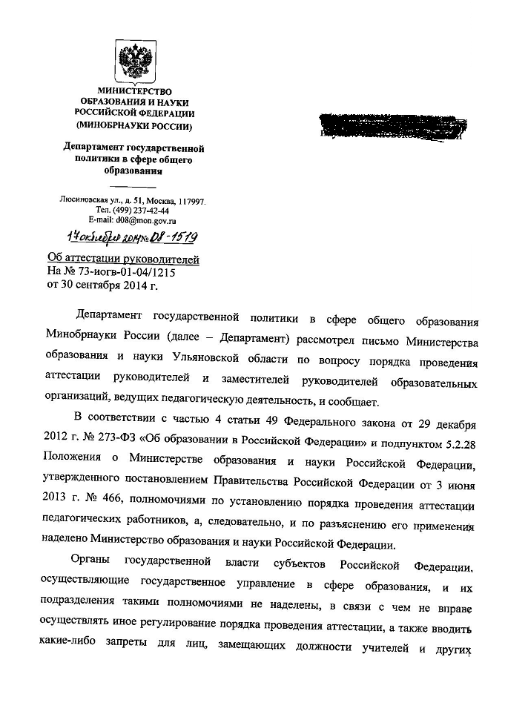
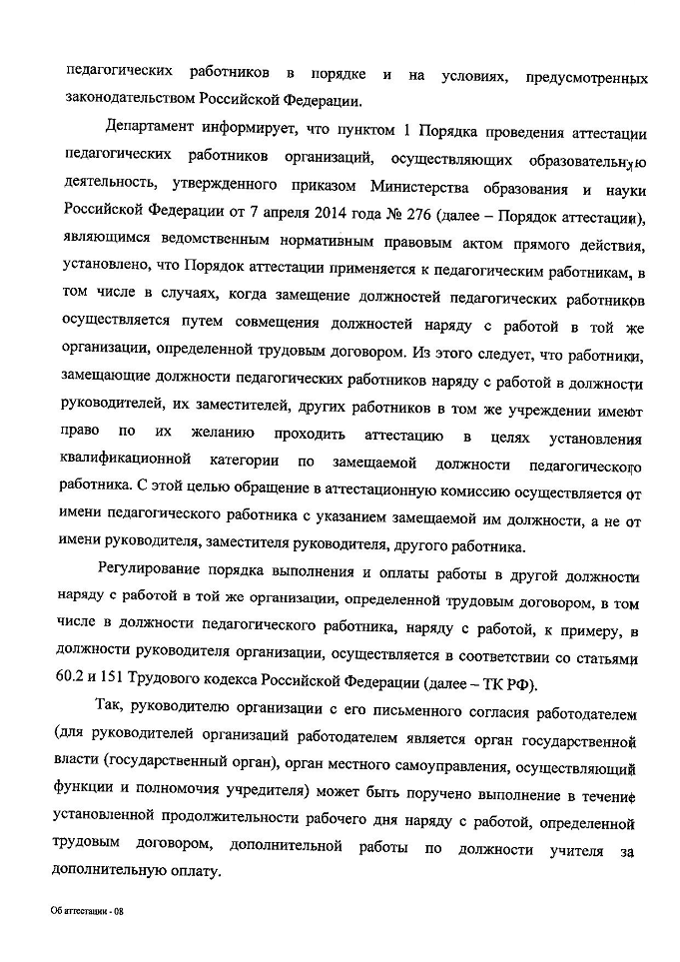
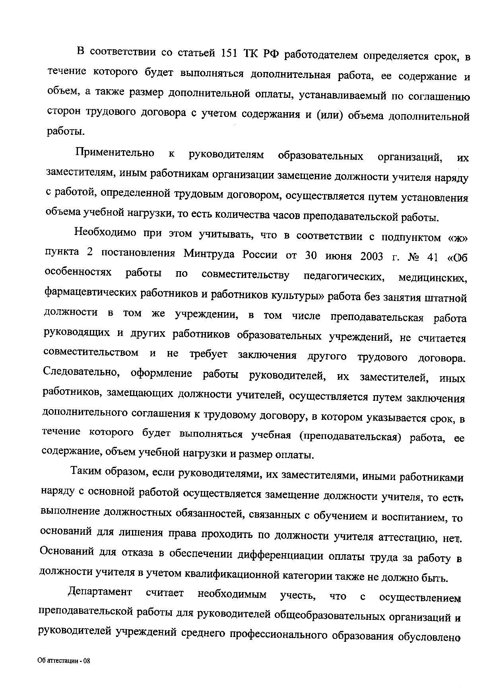
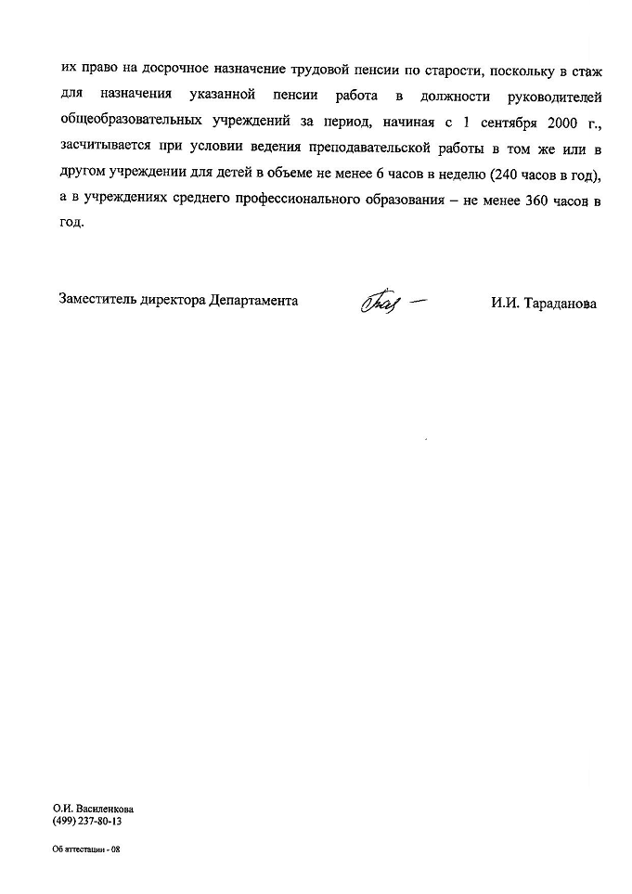

ПРОФСОЮЗ  РАБОТНИКОВ НАРОДНОГО ОБРАЗОВАНИЯ И НАУКИ  РОССИЙСКОЙ ФЕДЕРАЦИИ  (ОБЩЕРОССИЙСКИЙ ПРОФСОЮЗ ОБРАЗОВАНИЯ)  ЦЕНТРАЛЬНЫЙ СОВЕТ  г. Москва, 119119, Ленинский пр. 42  тел. (495) 938-8777 факс (495) 930-6815  E-mail: eduprof@spectrnet.ru  http://www.ed-union.ru |  | Региональные (межрегиональные) организации Профсоюза
05 сентября 2014 г. № 365 |  | Региональные (межрегиональные) организации Профсоюза

ЦС Профсоюза информирует, что в связи с тем, что органы, осуществляющие государственный надзор и контроль в области образования в субъектах РФ рассматривают факты наличия в образовательных учреждениях педагогических работников, имеющих среднее или высшее профессиональное образование, направление подготовки которых не совпадает с требованиями к направлению подготовки, содержащимися в квалификационных требованиях квалификационных характеристик, как нарушение Положения о лицензировании образовательной деятельности, утвержденного постановлением Правительства РФ от 28 октября 2013 г. № 966 «О лицензировании образовательной деятельности», Общероссийский Профсоюз образования направил в Федеральную службу по надзору в сфере образования и науки (далее – Рособрнадзор) письмо от 14 июля 2014 г. № 293 с просьбой разъяснить позицию Рособрнадзора по данному вопросу.
Рособрнадзор согласился с доводами, указанными в обращении Общероссийского Профсоюза образования. В письме Рособрнадзора от 14.08.2014 г. № 01-58-420/05-5589, в частности, указывается, что руководитель образовательной организации может назначить, в порядке исключения, на должность педагогического работника лицо, не имеющее необходимого для выполнения должностных обязанностей уровня профессиональной подготовки, удостоверяемого документами об образовании по рекомендации аттестационной комиссии образовательной организации или после прохождения им профессиональной переподготовки с последующей аттестацией на соответствие занимаемой должности.
В письме также сообщается, что при проведении проверок Рособрнадзор разъяснит вышеуказанную позицию органам исполнительной власти субъектов Российской Федерации, осуществляющим переданные полномочия Российской Федерации в сфере образования.

Приложение:

- Письмо Общероссийского Профсоюза образования от 14 июля 2014 г.
№ 293 на 3 л.;
- Письмо Федеральной службы по надзору в сфере образования и науки
от 14.08.2014 г. № 01-58-420/05-5589 на 3 л.

Председатель Профсоюза Г.И. Меркулова

Исп. Хмельков С.Б.
(495) 938-77-86
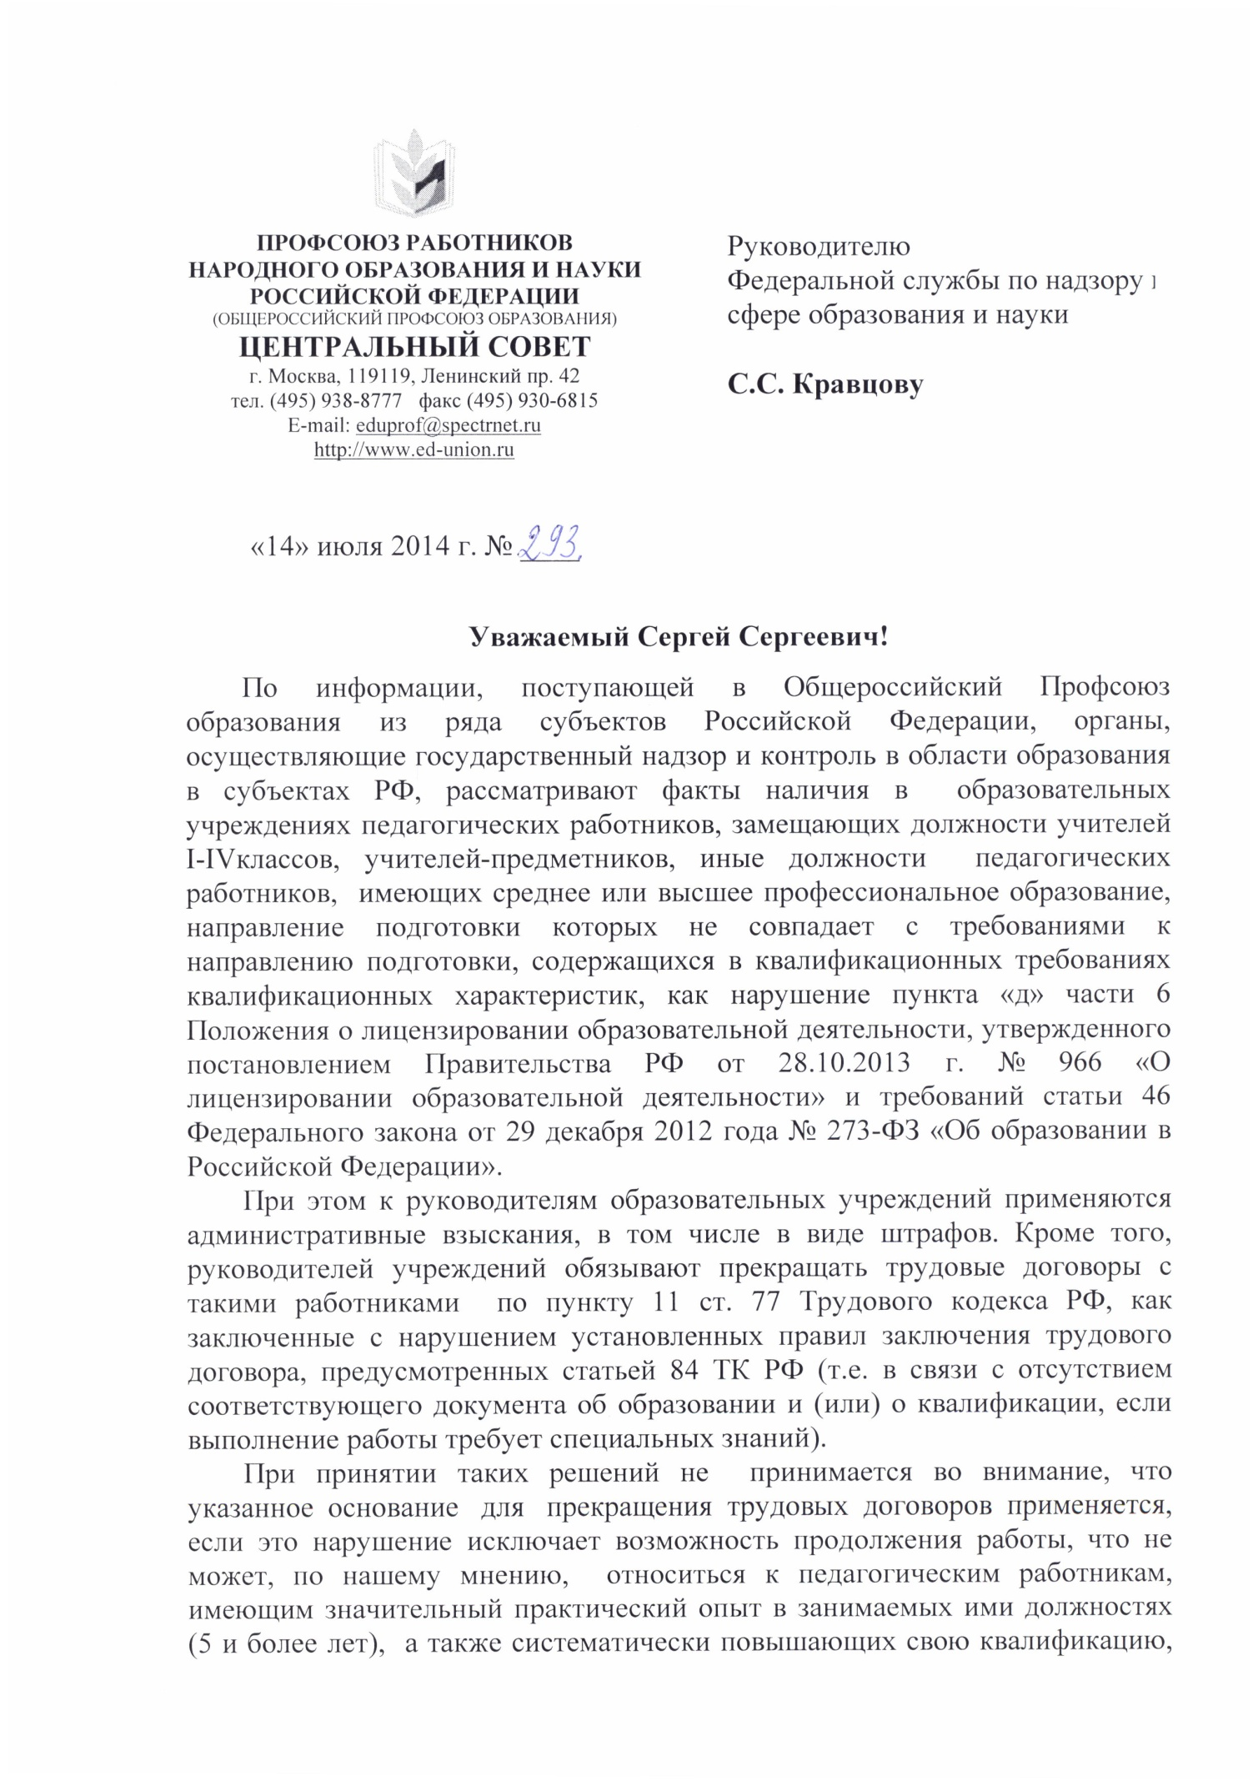
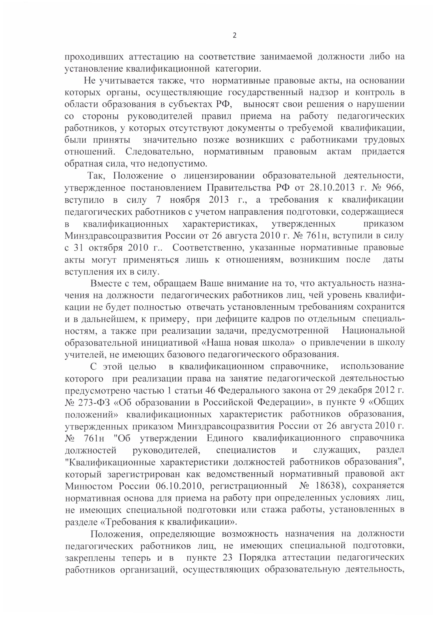
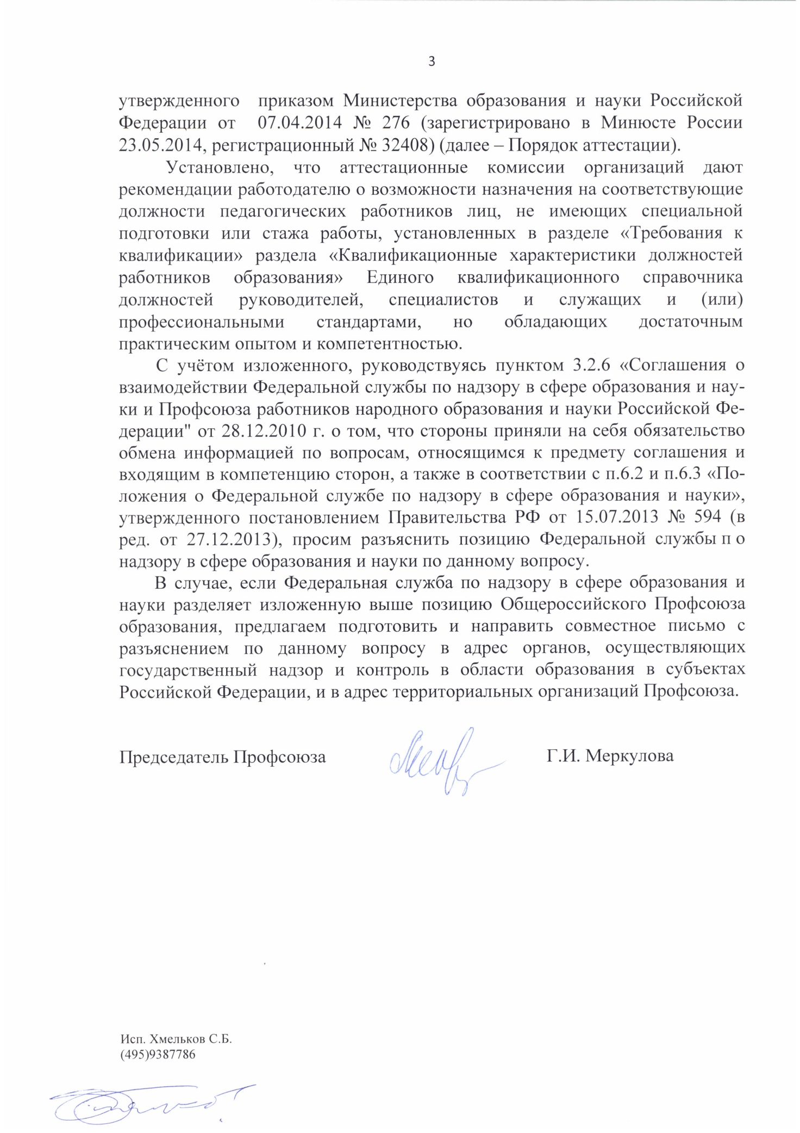
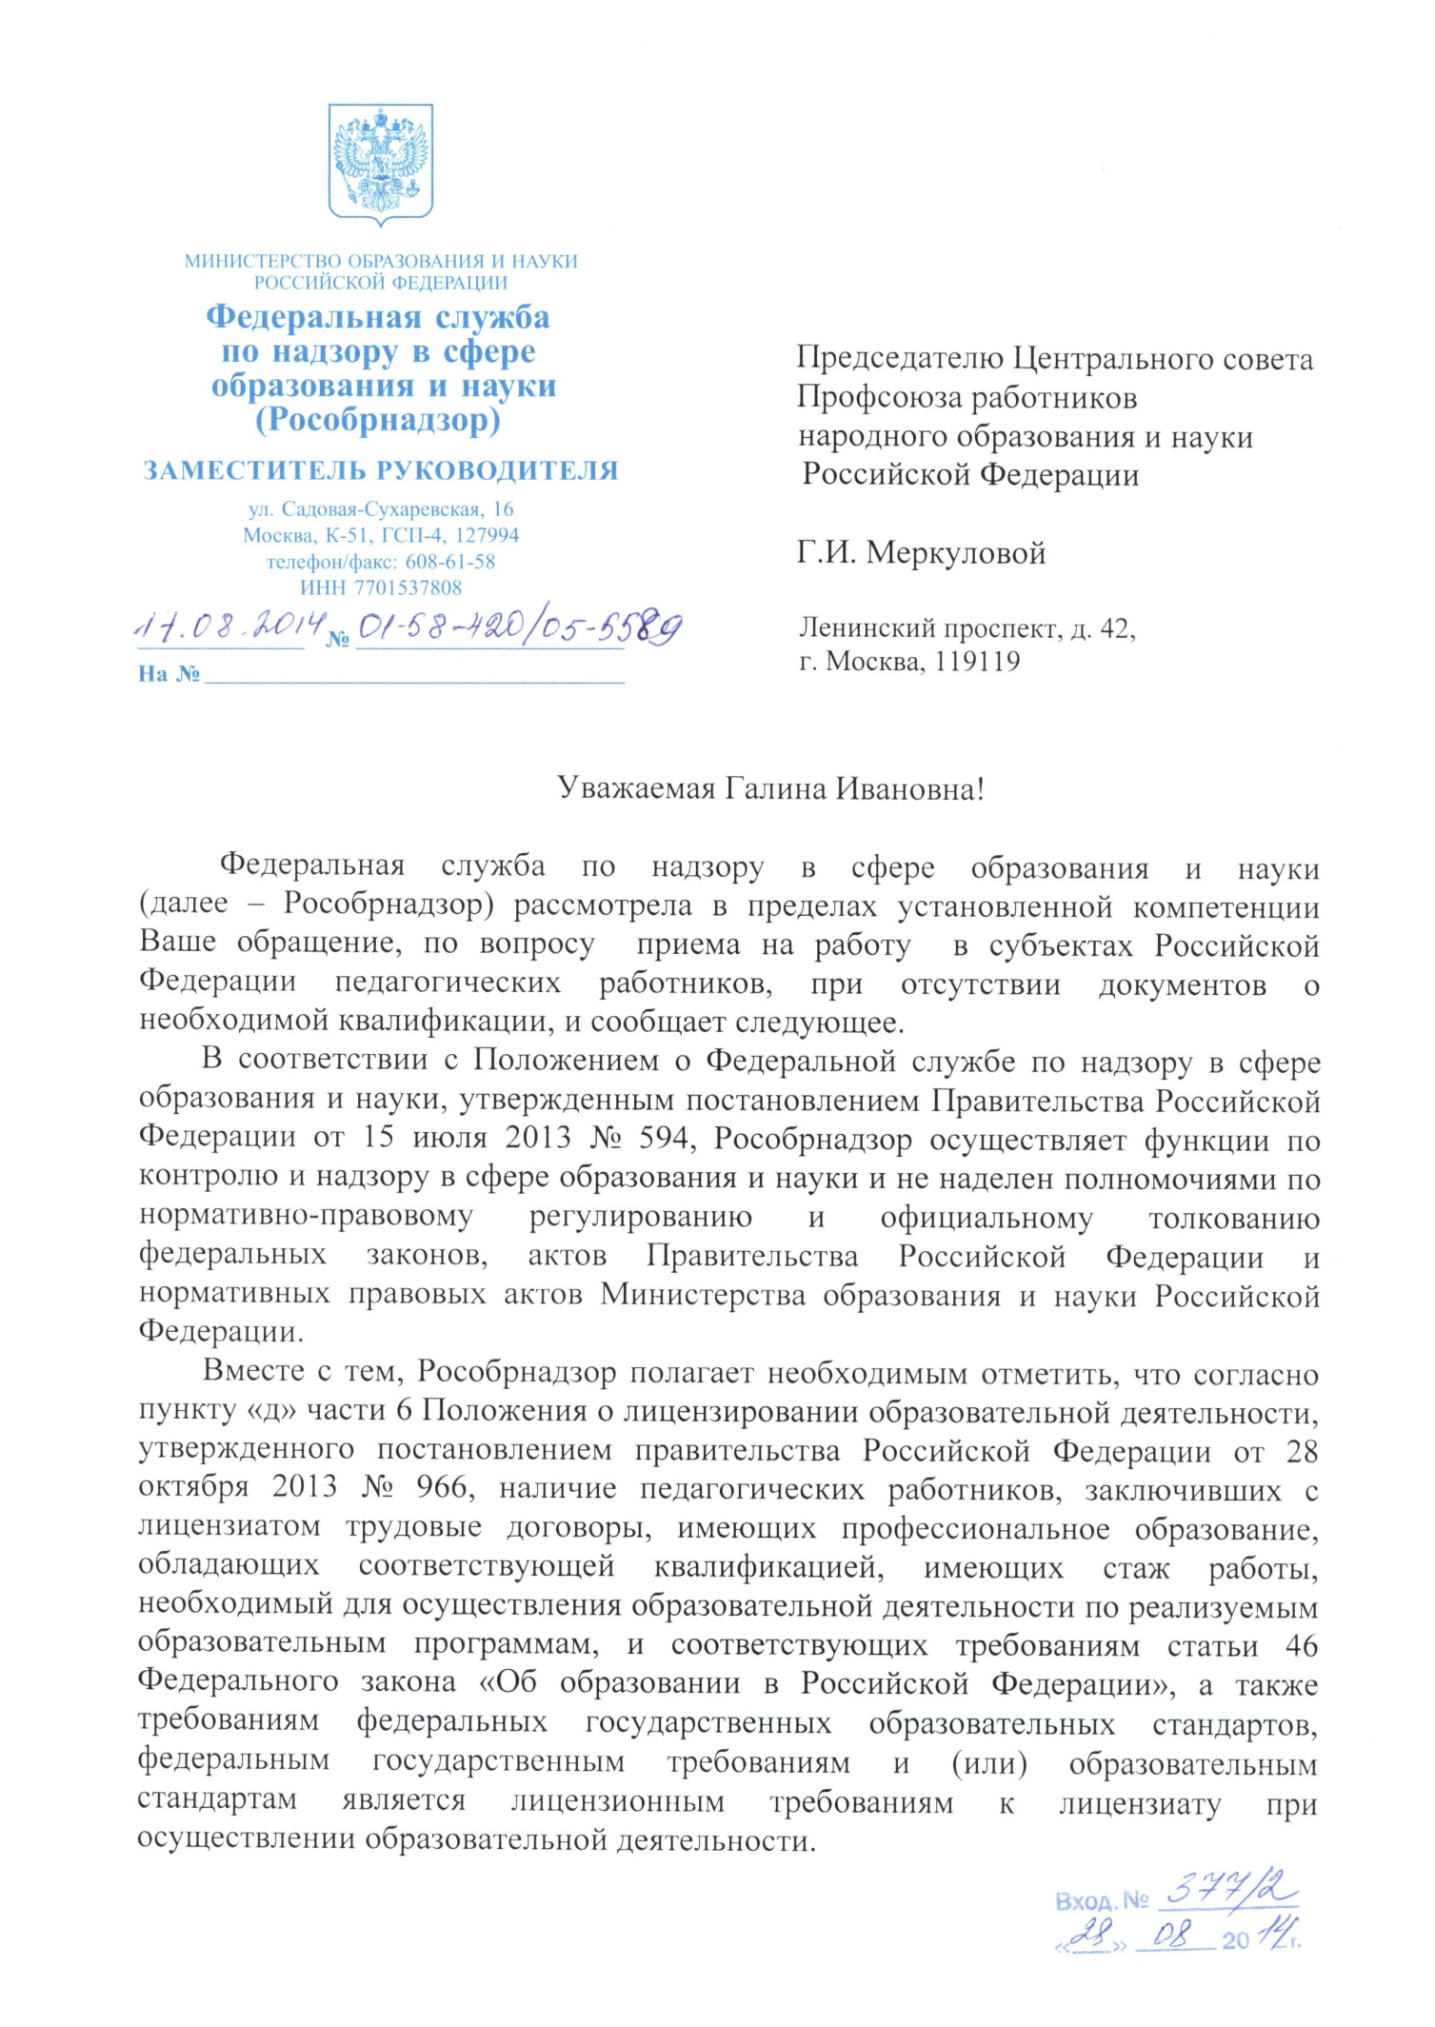
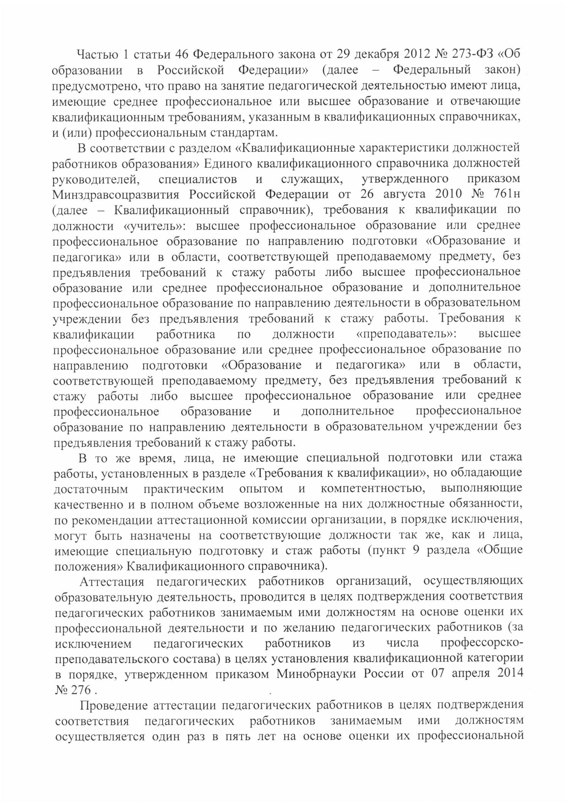

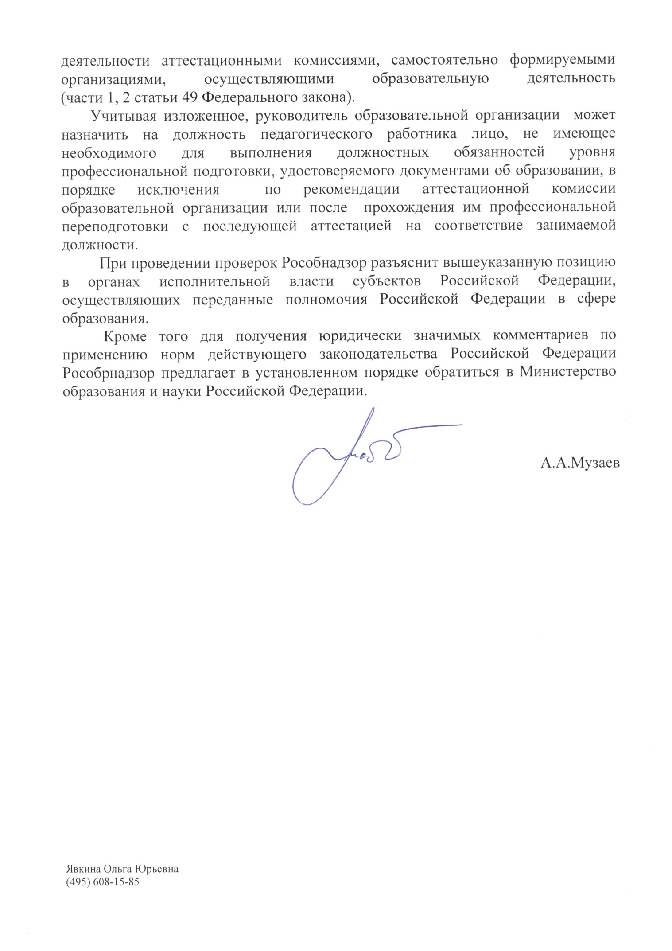

Количество страниц Разъяснения по применению порядка проведения аттестации педагогических работников организаций, осуществляющих образовательную деятельность, указанное в сопроводительном письме, в сборнике сокращено из-за уменьшения междустрочного интервала.
Приказ Министерства здравоохранения и социального развития Российской Федерации от 26 августа 2010 г. № 761н "Об утверждении Единого квалификационного справочника должностей руководителей, специалистов и служащих, раздел "Квалификационные характеристики должностей работников образования" (зарегистрирован Министерством юстиции Российской Федерации 6 октября 2010 г., регистрационный № 18638) с изменением, внесенным приказом Министерства здравоохранения и социального развития Российской Федерации от 31 мая 2011 г. № 448н (зарегистрирован Министерством юстиции Российской Федерации 1 июля 2011 г., регистрационный № 21240).
См. сноску 1.
См. сноску 1.
См. сноску 1.
Приказ Минобрнауки России от 18 ноября 2013 г. № 1245"Об установлении соответствия направлений подготовки высшего образования - бакалавриата, направлений подготовки высшего образования - магистратуры, специальностей высшего образования - специалитета, перечни которых утверждены приказом Министерства образования и науки Российской Федерации от 12 сентября 2013 г. № 1061, направлениям подготовки высшего профессионального образования, подтверждаемого присвоением лицам квалификаций (степеней) "бакалавр" и "магистр", перечни которых утверждены приказом Министерства образования и науки Российской Федерации от 17 сентября 2009 г. № 337, направлениям подготовки (специальностей) высшего профессионального образования, подтверждаемого присвоением лицу квалификации (степени) "специалист", перечень которых утвержден постановлением Правительства Российской Федерации от 30 декабря 2009 г. № 1136" (зарегистрирован Минюстом России 31 декабря 2013 г., регистрационный № 30964).

